บทที่ 4

การวิเคราะห์และออกแบบระบบ

4.1 แนวความคิดในการวิเคราะห์และออกแบบระบบ

จากการพิจารณาปัญหาและความต้องการของระบบที่ทำการพัฒนานี้ ได้พบกับปัญหา
ภายในสำนักหอสมุดกลางทำให้ระบบควรจะได้รับการปรับปรุงในการจัดเก็บข้อมูลต่างๆ เช่น การเก็บข้อมูลการส่งซ่อมครุภัณฑ์ ข้อมูลรายการวัสดุภัณฑ์ มีการเก็บรวบรวมข้อมูลในรูปแบบเอกสาร ซึ่งพบว่าข้อมูลสูญหายได้ง่าย และอยากต่อการค้นหา ทำให้ประสิทธิภาพการทำงานไม่ดีเท่าที่ควร จึงปรับปรุงระบบฐานข้อมูลของสำนักหอสมุดกลาง พัฒนาให้มีการบันทึก จัดเก็บข้อมูล ตลอดจนประมวลผลข้อมูลให้มีความสะดวก รวดเร็ว ถูกต้อง มีประสิทธิภาพ และมีการทำงานอย่างเป็นระบบยิ่งขึ้นต่อไป

4.2 การออกแบบผังการไหลของข้อมูล (Data Flow Diagram)

ในส่วนของการวิเคราะห์ระบบนั้นมีได้การนำข้อมูลเพิ่มเติมที่ได้รวบรวมมาทำการศึกษารายละเอียด พิจารณาและทำการสร้างผังการทำงานในระดับต่าง ๆ ของระบบ (Data Flow Diagram) ตามที่ต้องการซึ่งเริ่มตั้งแต่ผังแสดงรายละเอียดรวม จนถึงผังระดับย่อยเพื่อง่ายต่อการทำความเข้าใจ และเป็นประโยชน์ให้ผู้พัฒนาสามารถพัฒนาระบบได้ตรงตามความต้องการของผู้ใช้มากที่สุด ซึ่งมีรายละเอียด
ดังนี้

ผังรายละเอียดรวมของระบบ (Context Diagram)
ผังรายละเอียดรวมของระบบ จะแสดงให้เห็นถึงความสัมพันธ์ของการทำงานภายในระบบ โดยสามารถอธิบายได้ว่าระบบจะมีการทำงานกับระบบภายนอก 3 ระบบ ซึ่งประกอบด้วย ผู้อำนวยการ จะเกี่ยวข้องกับระบบโดยกำหนดนโยบายต่างๆ เช่น กำหนดให้มีการซ่อมบำรุงครุภัณฑ์ปีละ 2 ครั้ง ตรวจสอบยอดวัสดุภัณฑ์ในคลังปีละครั้ง เป็นต้น แล้วระบบจะต้องมีรายงานต่าง ๆ ส่งให้ผู้อำนวยการด้วย อาทิ รายงานจำนวนวัสดุภัณฑ์ที่อยู่ในคลัง รายงานสถิติการเบิกวัสดุภัณฑ์ ระบบที่ 2 คือ บริษัท ซึ่งจะมีส่วนเกี่ยวข้องกับระบบในการดำเนินงานต่างๆ เช่น การส่งซ่อม การสั่งซื้อ ซึ่งระบบจะมีการบันทึกรายละเอียดเกี่ยวกับบริษัทไว้ด้วย และระบบสุดท้าย คือ เจ้าหน้าที่ ซึ่งมีส่วนเกี่ยวข้องกับระบบโดยเป็นผู้ที่ทำการดำเนินงานในระบบ (รูป 4-1)

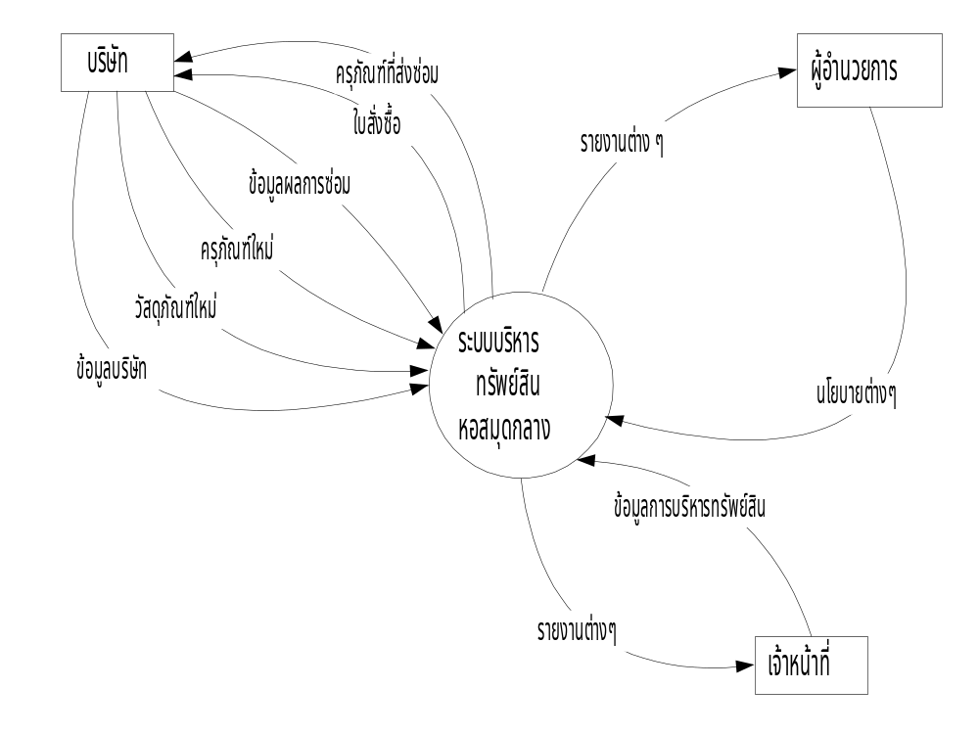

รูป 4-1 ผังรายละเอียดรวมของระบบ

ผังการไหลเวียนข้อมูลระดับที่ 0
ผังแสดงการไหลเวียนข้อมูลระดับที่ 0 มีกระบวนการทำงานหลัก 2 กระบวนการ คือ การบริหารครุภัณฑ์ และการบริหารวัสดุภัณฑ์ โดยการทำงานทั้ง 2 กระบวนการจะมีความสัมพันธ์กับการทำงานจากระบบภายนอก 3 ระบบ คือ ผู้อำนวยการ บริษัท และพนักงาน (รูป 4-2)

ผังการไหลเวียนข้อมูลระดับที่ 1 (1.0 ระบบการบริหารครุภัณฑ์)
ผังระบบการบริหารครุภัณฑ์ (รูป 4-3) ระบบที่เกี่ยวข้องคือ จะมีการดำเนินงานหลายรูปแบบ ได้แก่ การรับครุภัณฑ์เพิ่ม การแก้ไขรายละเอียดครุภัณฑ์ การส่งซ่อมครุภัณฑ์ การรับคืนจากการส่งซ่อม การบริจาคครุภัณฑ์ การจำหน่ายครุภัณฑ์ และการดูแลครุภัณฑ์ โดยเริ่มจากการบันทึกรายละเอียดครุภัณฑ์ลงในฐานข้อมูลซึ่งข้อมูลต่างๆของครุภัณฑ์ได้มาจากบริษัทที่ซื้อ (รูป 4-4) จากนั้นหากครุภัณฑ์เกิดความเสียหายเจ้าหน้าที่จะบันทึกข้อมูลการส่งซ่อม ซึ่งก่อนจะทำการส่งซ่อมจะมีการพิจารณาว่าเหมาะสมหรือไม่ที่จะส่งซ่อม (รูป 4-5) และเมื่อถึงเวลารับคืนแล้วจะมีการบันทึกประวัติการซ่อมไว้สำหรับพิจารณาการส่งซ่อมดังข้างต้น เช่นเดียวกับการบริจาคและการจำหน่ายจะมีการบันทึกรายละเอียดการบริจาคและจำหน่าย ตามลำดับ ส่วนการดูแลครุภัณฑ์ผู้อำนวยการจะเป็นผู้กำหนดเงื่อนไขต่างๆ เช่น ระยะเวลาการซ่อมบำรุง การตรวจสอบครุภัณฑ์ เป็นต้น โดยระบบจะออกเอกสารมาให้เจ้าหน้าที่และผู้อำนวยการไปทำการดูแลครุภัณฑ์ต่อไป อาทิ รายงานครุภัณฑ์ที่ควรซ่อมบำรุง รายงานครุภัณฑ์ที่ต้องสำรวจ เป็นต้น (รูป 4-6) และเมื่อเจ้าหน้าที่พบข้อผิดพลาดเกี่ยวกับรายละเอียดครุภัณฑ์ หรือพบครุภัณฑ์ที่ควรส่งซ่อมจึงทำการแก้ไขรายละเอียดหรือส่งซ่อมครุภัณฑ์ต่อไป

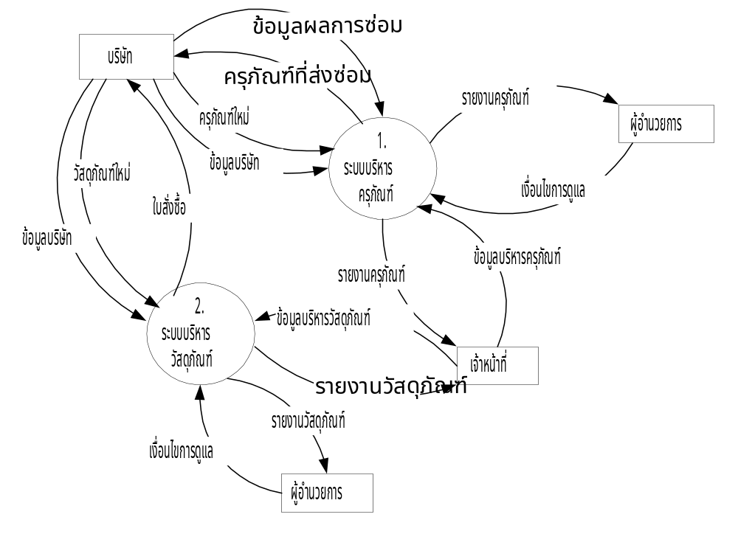

รูป 4-2 ผังแสดงการไหลเวียนข้อมูลระดับที่ 0

ผังการไหลเวียนข้อมูลระดับที่ 1 (2.0 ระบบการบริหารวัสดุภัณฑ์)
ผังระบบการบริหารวัสดุภัณฑ์ (รูป 4-7) การดำเนินงานของระบบเริ่มจากเจ้าหน้าที่จัดทำบันทึกรายงานขอซื้อ จากนั้นจึงทำการรับวัสดุภัณฑ์เพิ่ม โดยในการเพิ่มนั้นจะทำการตรวจสอบราคาของวัสดุภัณฑ์ใหม่กับวัสดุภัณฑ์ที่มีอยู่ในคลัง ว่าเท่ากันหรือไม่ หากไม่เท่ากันจะทำการเพิ่มรายละเอียดวัสดุภัณฑ์เข้าไปใหม่ ที่ทำเช่นนี้เพราะจำทำให้มีการคำนวณค่าใช้จ่ายที่เกิดขึ้นจากการเบิกได้อย่างถูกต้องยิ่งขึ้น นอกจากนี้ยังมีการเก็บรายละเอียดการเพิ่มลงในฐานข้อมูลธุรกรรมวัสดุภัณฑ์อีกด้วย (รูป 4-8) ในลักษณะเดียวกันเมื่อมีการเบิกหรือรับคืนวัสดุภัณฑ์ ระบบจะเก็บรายละเอียดการเบิกและการรับคืนลงในฐานข้อมูลธุรกรรมวัสดุภัณฑ์ เพื่อเป็นข้อมูลในการตรวจสอบหากจำนวนวัสดุภัณฑ์ที่แสดงในฐานข้อมูลไม่เท่ากับจำนวนที่มีอยู่จริงภายในคลัง สุดท้ายการดูแลวัสดุภัณฑ์ซึ่งมีลักษณะคล้ายๆกับการดูแลครุภัณฑ์ ซึ่งรายงานที่ออกมา อาทิ สรุปรายงานประจำปี รายงานการเบิกแบ่งตามฝ่ายต่างๆ เป็นต้น

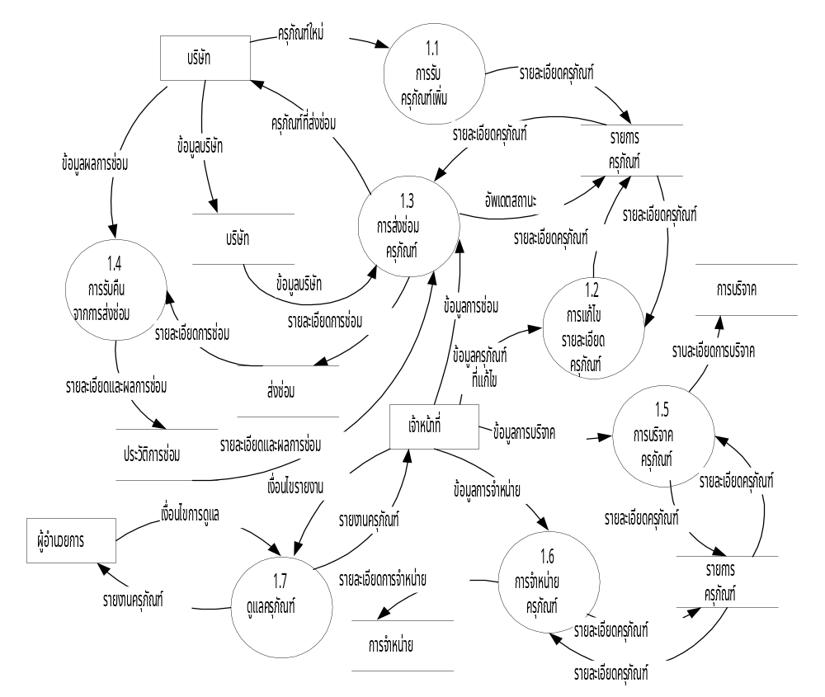
รูป 4-3 ผังการไหลเวียนข้อมูลระดับที่ 1 (1.0 ระบบการบริหารครุภัณฑ์)

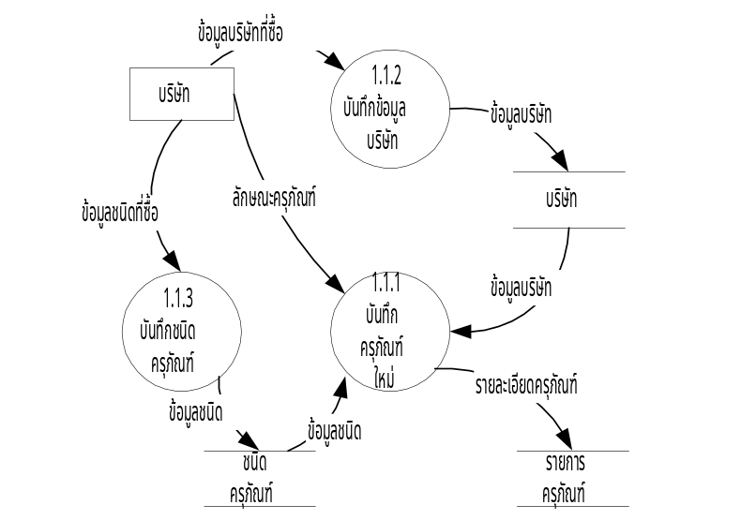

รูป 4-4 ผังการไหลเวียนข้อมูลระดับที่ 2 (1.1.0 การรับครุภัณฑ์เพิ่ม)

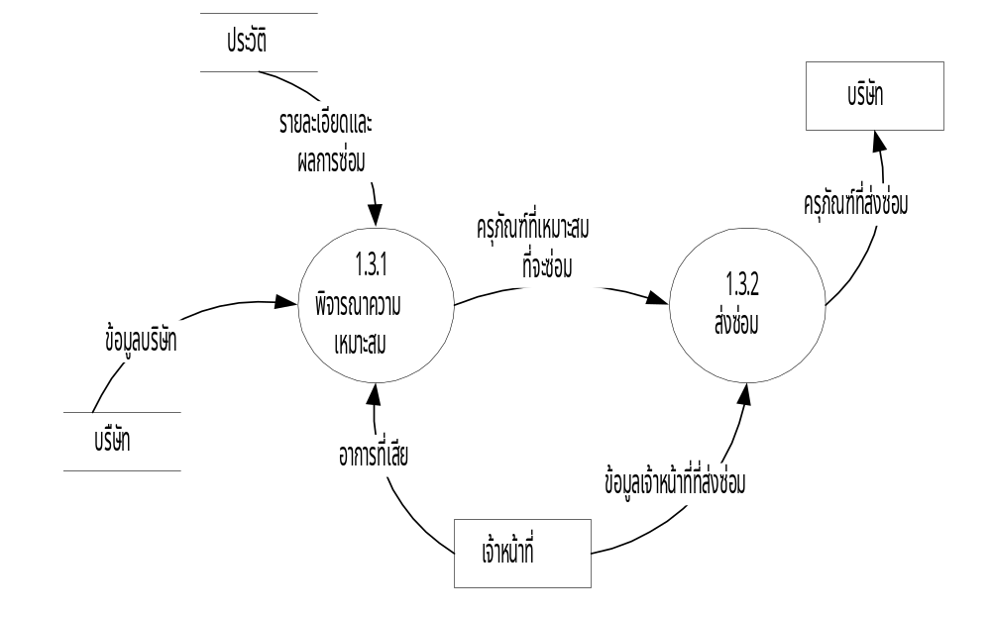
รูป 4-5 ผังการไหลเวียนข้อมูลระดับที่ 2 (1.3.0 การส่งซ่อมครุภัณฑ์)

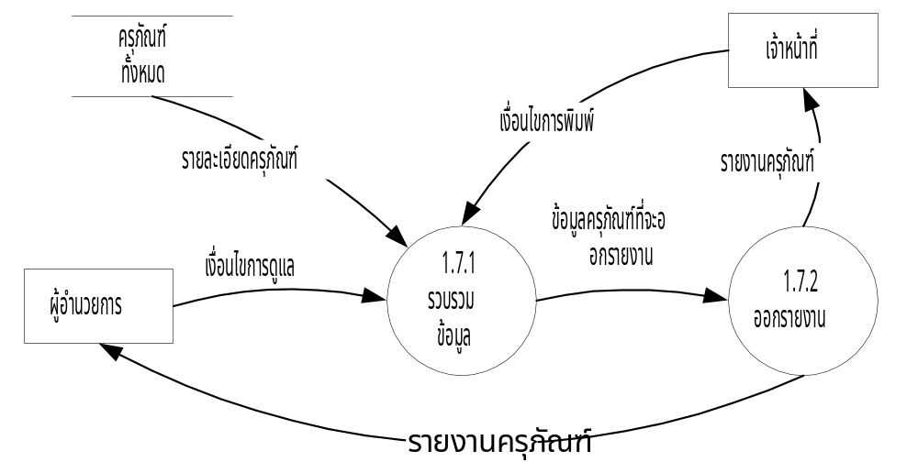
รูป 4-6 ผังการไหลเวียนข้อมูลระดับที่ 2 (1.7.0 การดูแลครุภัณฑ์)

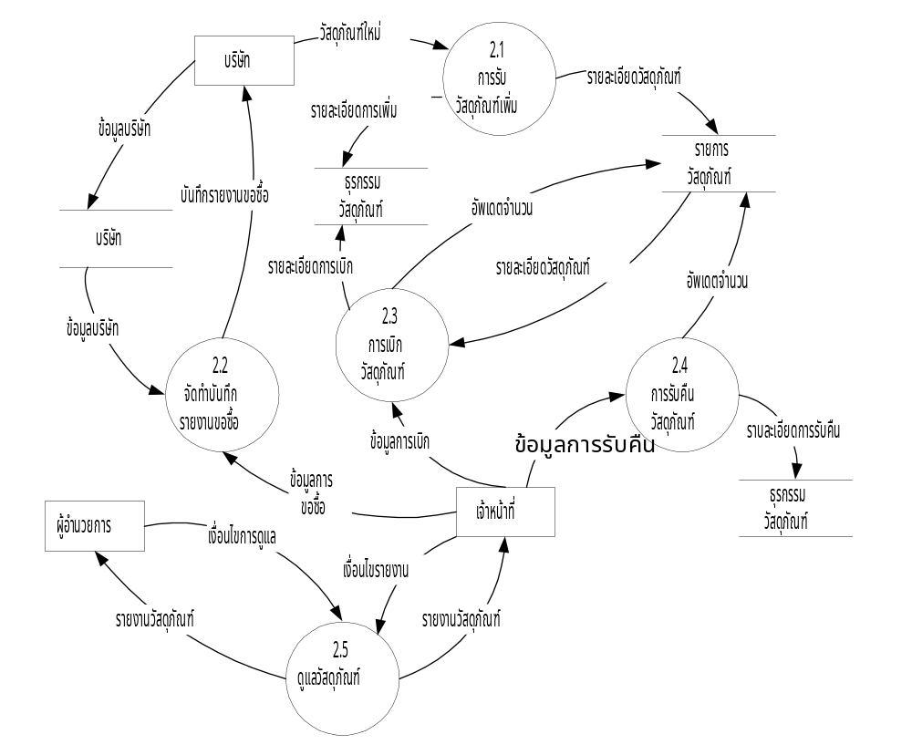
รูป 4-7 ผังการไหลเวียนข้อมูลระดับที่ 1 (2.0 การบริหารวัสดุภัณฑ์)

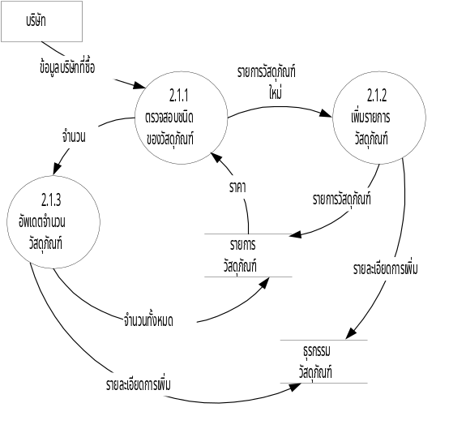

รูป 4-8 ผังการไหลเวียนข้อมูลระดับที่ 2 (2.1.0 การรับวัสดุภัณฑ์เพิ่ม)

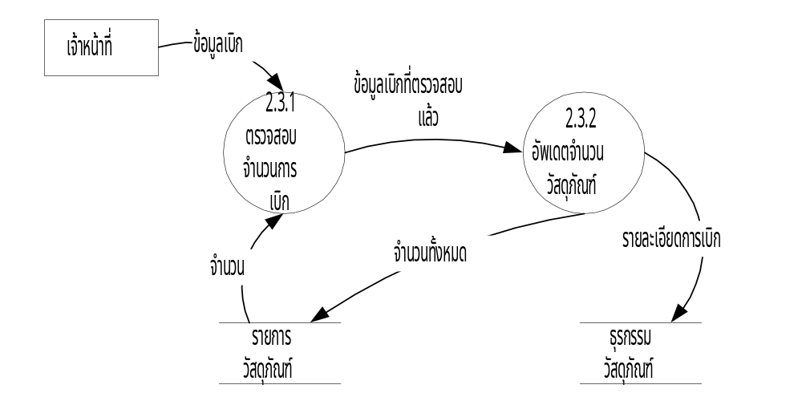
รูป 4-9 ผังการไหลเวียนข้อมูลระดับที่ 2 (2.3.0 การเบิกวัสดุภัณฑ์)

4.3 การออกแบบฐานข้อมูล

ในการออกแบบฐานข้อมูลในการให้บริหารทรัพย์สินของสำนักหอสมุดกลาง จะทำโดยใช้วิธี
ไนแอม (NIAM) ซึ่งได้แบ่งฐานข้อมูลออกเป็น 2 ส่วน คือ ส่วนครุภัณฑ์ เขียนผังไนแอมได้ดังรูป 4-10 ถึงรูป 4-12 และส่วนวัสดุภัณฑ์ เขียนผังไนแอมได้ดังรูป 4-13 ถึงรูป 4-14 ซึ่งสามารถแปลงเป็นแฟ้มข้อมูลได้ 11 แฟ้ม ในส่วนครุภัณฑ์ และ 10 แฟ้มในส่วนวัสดุภัณฑ์ (รายละเอียดข้อมูลกำหนดอยู่ในภาคผนวก) ดังนี้

ส่วนครุภัณฑ์
1. แฟ้มข้อมูลครุภัณฑ์ (Durable) ประกอบด้วย 14 ฟิลด์ ดังนี้

เลขครุภัณฑ์ (Durable_ID)คีย์หลักของแฟ้มข้อมูล
รหัสชนิดครุภัณฑ์ (Type_ID)
ราคาซื้อ (Price)
วันที่ซื้อ (Date_Buy)
วันหมดประกัน 1 (Date_Expire1)
วันหมดประกัน 2 (Date_Expire2)
รหัสผู้รับผิดชอบ (Respond_ID)
รหัสห้อง (Room_ID)
สถานะ (Status)
ระยะเวลาซ่อมบำรุง (Length_Maintain)
รายละเอียด (Detail)
รหัสบริษัทผู้ขาย (Company_ID)
ชื่อผู้ติดต่อ (Contact_Name)
วันที่มีการเปลี่ยนแปลงข้อมูล (Date_Change)
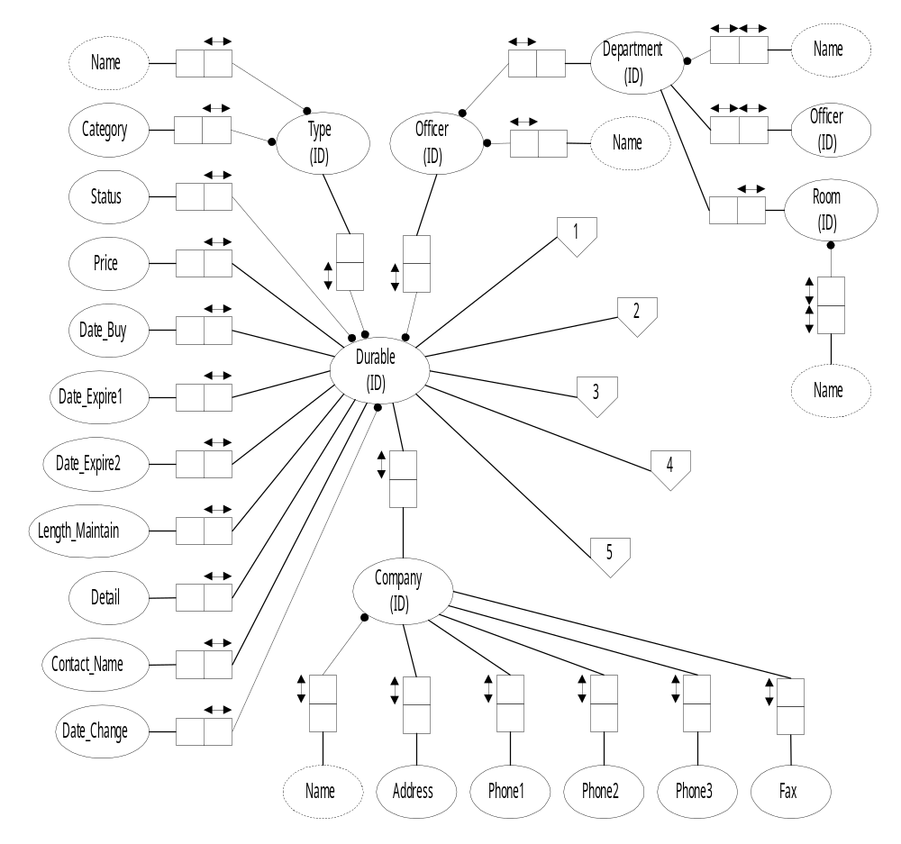

รูป 4-10 ผังไนแอมแสดงความสัมพันธ์ของข้อมูลส่วนครุภัณฑ์ 1

2. แฟ้มรายละเอียดคอมพิวเตอร์ (Computer_Detail) ประกอบด้วย 11 ฟิลด์ ดังนี้

เลขครุภัณฑ์ (Durable_ID)คีย์หลักของแฟ้มข้อมูล
รายละเอียดหน่วยประมวลผลกลาง (CPU)
รายละเอียดจอภาพ (Monitor)
รายละเอียดฮาร์ดดิสก์ (Harddisk)
รายละเอียดหน่วยความจำ (RAM)
รายละเอียดเมาส์ (Mouse)
รายละเอียดคีย์บอร์ด (Keyboard)
รายละเอียดการ์ดเครือข่าย (Lancard)
รายละเอียดซีดีรอมไดร์ฟ (CD_ROM)
รายละเอียดการ์ดเสียง (Soundcard)
รายละเอียดลำโพง (Speaker)
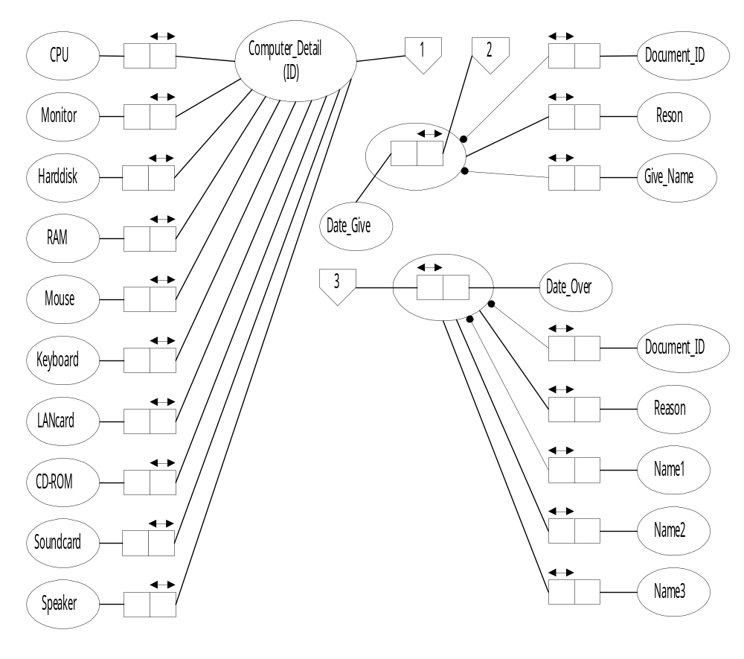

รูป 4-11 ผังไนแอมแสดงความสัมพันธ์ของข้อมูลส่วนครุภัณฑ์ 2

3. แฟ้มรายละเอียดการส่งซ่อม (Repair) ประกอบด้วย 8 ฟิลด์ ดังนี้

เลขครุภัณฑ์ (Durable_ID)คีย์หลักของแฟ้มข้อมูล
วันที่ส่งซ่อม (Date_Repair)
รหัสบริษัทรับซ่อม (Company_ID)
วันที่คาดว่าจะได้รับ (Date_Take)
รหัสผู้ส่งซ่อม (Officer_ID)
ชื่อผู้ติดต่อ (Contact_Name)
อาการ (Condition)
อุปกรณ์ที่ติดไปด้วย (Attach_Item)
4. แฟ้มประวัติการซ่อม (Repair_History) ประกอบด้วย 10 ฟิลด์ ดังนี้

ลำดับที่ (Num) คีย์หลักของแฟ้มข้อมูล

เลขครุภัณฑ์ (Durable_ID)
วันที่ส่งซ่อม (Date_Repair)
รหัสบริษัทรับซ่อม (Company_ID)
วันที่ได้รับ (Date_Take)
รหัสผู้รับคืน (Officer_ID)
ผลการซ่อม (Repair_Result)
ค่าซ่อม (Repair_Price)
อาการ (Condition)
รายละเอียดการซ่อม (Detail)

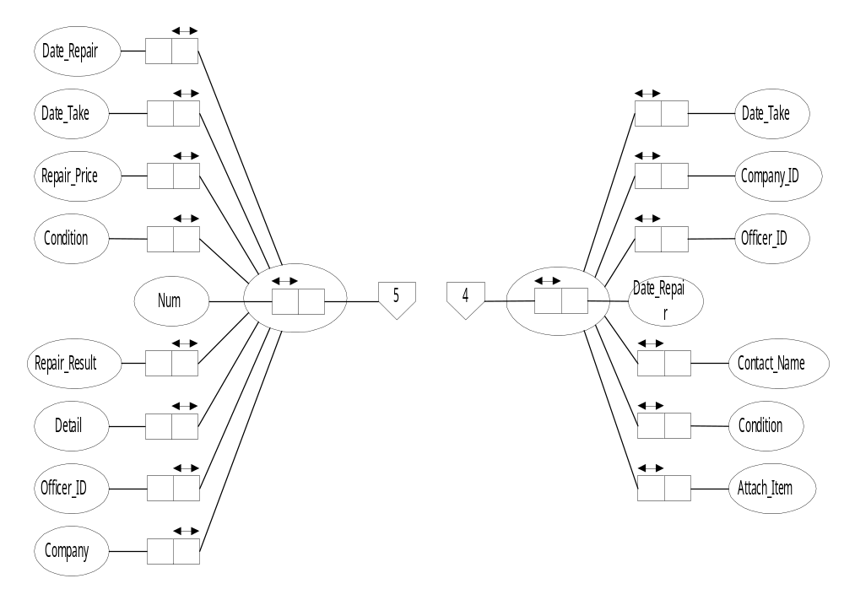

รูป 4-12 ผังไนแอมแสดงความสัมพันธ์ของข้อมูลส่วนครุภัณฑ์ 3

5. แฟ้มรายละเอียดการจำหน่าย (Over) ประกอบด้วย 7 ฟิลด์ ดังนี้

เลขครุภัณฑ์ (Durable_ID) คีย์หลักของแฟ้มข้อมูล

วันที่จำหน่าย (Date_Over)
เลขที่เอกสาร (Document_ID)
กรรมการคนที่ 1 (Name1)
กรรมการคนที่ 2 (Name2)
กรรมการคนที่ 3 (Name3)
เหตุผล (Reason)
6. แฟ้มรายละเอียดการบริจาค (Give) ประกอบด้วย 5 ฟิลด์ ดังนี้

เลขครุภัณฑ์ (Durable_ID) คีย์หลักของแฟ้มข้อมูล
วันที่บริจาค (Date_Give)
เลขที่เอกสาร (Document_ID)

ชื่อผู้รับบริจาค (Give Name)
เหตุผล (Reason)
7. แฟ้มรายละเอียดชนิดครุภัณฑ์ (Type) ประกอบด้วย 3 ฟิลด์ ดังนี้

รหัสชนิดครุภัณฑ์ (Type_ID) คีย์หลักของแฟ้มข้อมูล
ชื่อชนิดครุภัณฑ์ (Type_Name)
ประเภท (Category)
8. แฟ้มรายละเอียดบริษัท (Compay) ประกอบด้วย 7 ฟิลด์ ดังนี้

รหัสบริษัท (Company_ID) คีย์หลักของแฟ้มข้อมูล
ชื่อบริษัท (Company_Name)
หมายเลขโทรศัพท์1 (Phone1)
หมายเลขโทรศัพท์2 (Phone2)
หมายเลขโทรศัพท์3 (Phone3)
หมายเลขโทรสาร (Fax)
ที่อยู่ (Address)
9. แฟ้มรายละเอียดฝ่าย (Department) ประกอบด้วย 3 ฟิลด์ ดังนี้

รหัสฝ่าย (Departmnet_ID) คีย์หลักของแฟ้มข้อมูล
ชื่อฝ่าย (Department_Name)
รหัสหัวหน้าฝ่าย (Chief_ID)
10. แฟ้มรายละเอียดห้อง (Room) ประกอบด้วย 3 ฟิลด์ ดังนี้

รหัสห้อง (Room_ID) คีย์หลักของแฟ้มข้อมูล
ชื่อห้อง (Room_Name)
รหัสฝ่าย (Department_ID)
11. แฟ้มรายละเอียดเจ้าหน้าที่ (Officer) ประกอบด้วย 3 ฟิลด์ ดังนี้

รหัสพนักงาน (Officer_ID) คีย์หลักของแฟ้มข้อมูล
ชื่อพนักงาน (Officer_Name)
รหัสฝ่าย (Department_ID)
ส่วนวัสดุภัณฑ์
1. แฟ้มข้อมูลวัสดุภัณฑ์ (Invntory) ประกอบด้วย 8 ฟิลด์ ดังนี้

รหัสวัสดุภัณฑ์ (Invntory_ID) คีย์หลักของแฟ้มข้อมูล
ชื่อวัสดุภัณฑ์ (Inventory_Name)
ประเภทวัสดุภัณฑ์ (Category)
หน่วยของวัสดุภัณฑ์ (Numurative)
จำนวนต่ำสุดของวัสดุภัณฑ์ (Min_Have)
ขนาดและลักษณะของวัสดุภัณฑ์ (Size)
ที่เก็บวัสดุภัณฑ์ (Place)
รหัสจากส่วนกลาง (Code)

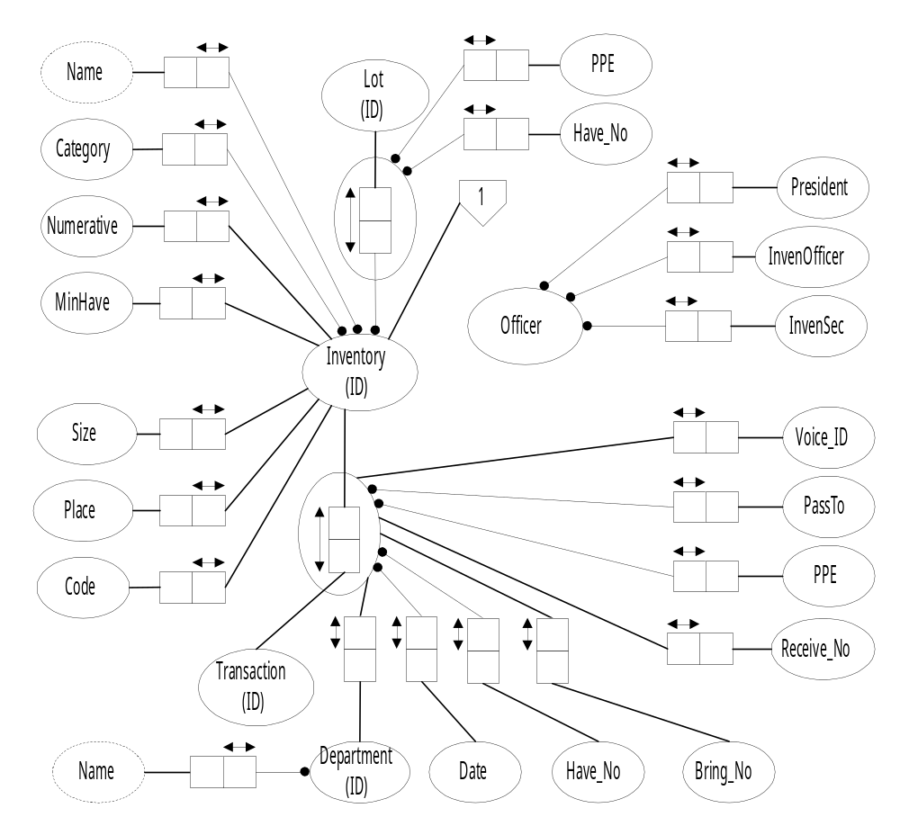

รูป 4-13 ผังไนแอมแสดงความสัมพันธ์ของข้อมูลส่วนวัสดุภัณฑ์ 1

2. แฟ้มคลังวัสดุภัณฑ์ (Lot) ประกอบด้วย 4 ฟิลด์ ดังนี้

รหัสวัสดุภัณฑ์ (Invntory_ID) คีย์หลักของแฟ้มข้อมูล

เลขที่ล็อท (Lot_ID) คีย์หลักของแฟ้มข้อมูล
ราคาต่อหน่วยของวัสดุภัณฑ์ (PPE)
จำนวนของวัสดุภัณฑ์ (Have_No)
3. แฟ้มคลังวัสดุภัณฑ์ (Lot) ประกอบด้วย 10 ฟิลด์ ดังนี้

รหัสวัสดุภัณฑ์ (Invntory_ID)
เลขที่ธุรกรรม (Transaction_ID)
เลขที่เอกสารอ้างอิง (Voice_ID)
จำนวนของวัสดุภัณฑ์ (Have_No)
รับจาก/จ่ายให้ (PassTo)
ราคาต่อหน่วยของวัสดุภัณฑ์ (PPE)
จำนวนที่รับวัสดุภัณฑ์ (Receive_No)
จำนวนที่เบิกวัสดุภัณฑ์ (Bring_No)
จำนวนคงเหลือ (Have_No)
รหัสฝ่าย (Department_ID)
วันที่ทำธุรกรรม (Date)
4. แฟ้มรายละเอียดบันทึกรายงานขอซื้อ (Voucher) ประกอบด้วย 17 ฟิลด์ ดังนี้

รหัสบันทึกรายงานขอซื้อ (Voucher_ID)
ที่ (At)
วันที่ออกใบสั่งซื้อ (Date_Buy)
เรื่องขออนุมัติซื้อ (Case_Buy)
เสนอเพื่อขอซื้อ (Req_For)
ความจำเป็น (Reason)
กำหนดเวลาที่ต้องใช้ (Day_Use)
เบิกจ่ายจากเงิน (Msource)
กรรมการคนที่ 1 (Referee1)
กรรมการคนที่ 2 (Referee2)
กรรมการคนที่ 3 (Referee3)
ผู้อำนวยการสำนักหอสมุดกลาง(President)
นักวิชาการพัสดุ (InvenOfficer)
รหัสบริษัทผู้ขาย (Company_ID)

ชื่อผู้ติดต่อ (Respond_Name)
ชื่อผู้รับสินค้า (Taker_Name)
สถานะของใบสั่งซื้อ (Complete)

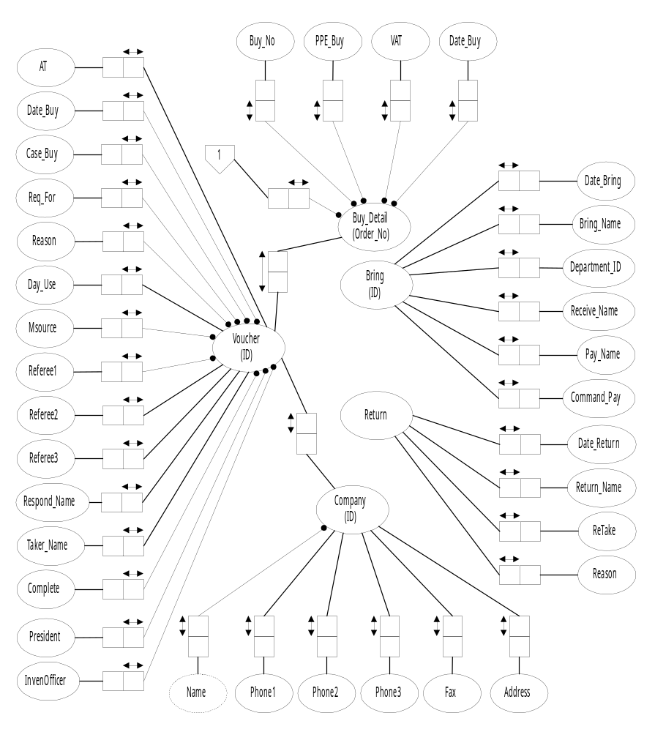

รูป 4-14 ผังไนแอมแสดงความสัมพันธ์ของข้อมูลส่วนวัสดุภัณฑ์ 2

5. แฟ้มรายการขอซื้อวัสดุภัณฑ์ (Bring) ประกอบด้วย 7 ฟิลด์ ดังนี้
เลขที่ใบสำคัญ (Voucher_ID)
ลำดับ (Order_No)
จำนวนที่สั่งซื้อ (Buy_No)
รหัสวัสดุภัณฑ์ (Inventory_ID)
ราคาซื้อต่อหน่วย (PPE_Buy)
ภาษีมูลค่าเพิ่ม (VAT)
ราคาทั้งหมด (TotalBuy)
6. แฟ้มรายละเอียดการเบิกวัสดุภัณฑ์ (Bring) ประกอบด้วย 7 ฟิลด์ ดังนี้
เลขที่ใบเบิก (Bring_ID)
วันที่เบิก (Date_Bring)
ผู้เบิก (Bring_Name)
รหัสฝ่าย (Department_ID)
ผู้รับ (Receive_Name)
ผู้จ่าย (Pay_Name)

ผู้สั่งจ่าย (Command_Pay)
7. แฟ้มรายละเอียดการคืนวัสดุภัณฑ์ (Return) ประกอบด้วย 4 ฟิลด์ ดังนี้
วันที่คืน (Date_Return)
ผู้คืน (Return_Name)
ผู้รับคืน (ReTake)
เหตุผล (Reason)
8. แฟ้มรายละเอียดบริษัท (Company) ประกอบด้วย 7 ฟิลด์ ดังนี้

รหัสบริษัท (Company_ID) คีย์หลักของแฟ้มข้อมูล
ชื่อบริษัท (Company_Name)
หมายเลขโทรศัพท์1 (Phone1)
หมายเลขโทรศัพท์2 (Phone2)
หมายเลขโทรศัพท์3 (Phone3)
หมายเลขโทรสาร (Fax)
ที่อยู่ (Address)
9. แฟ้มรายละเอียดฝ่าย (Department) ประกอบด้วย 3 ฟิลด์ ดังนี้

รหัสฝ่าย (Departmnet_ID) คีย์หลักของแฟ้มข้อมูล
ชื่อฝ่าย (Department_Name)
10. แฟ้มรายละเอียดเจ้าหน้าที่ (Officer) ประกอบด้วย 3 ฟิลด์ ดังนี้

ชื่อผู้อำนวยการ (President) คีย์หลักของแฟ้มข้อมูล
ชื่อนักวิชาการพัสดุ (InvenOfficer)
ชื่อเจ้าหน้าที่พัสดุ (InvenSec)

4.4 การออกแบบส่วนติดต่อกับผู้ใช้ (User Interface Design)

4.4.1 ส่วนครุภัณฑ์

ส่วนจัดการรายละเอียดครุภัณฑ์
ส่วนนี้จะทำการแสดงรายการครุภัณฑ์ (รูป 4-15) โดยการกดปุ่ม แสดงครุภัณฑ์ ซึ่งสามารถระบุเงื่อนไขได้ว่าจะแสดงแสดงรายการครุภัณฑ์ใดบ้าง เช่น เลขครุภัณฑ์ขึ้นต้นด้วยอะไร ตั้งอยู่ที่ห้องใด เฉพาะประเภทหรือสถานะใด เป็นต้น
ในส่วนที่แสดงรายการครุภัณฑ์ ทำการบอกรายละเอียดคร่าวๆของครุภัณฑ์ ได้แก่ เลขครุภัณฑ์ ชนิด ประเภท ห้อง ฝ่าย สถานะ โดยสามารถเข้าไปดูรายละเอียดทุกอย่างของครุภัณฑ์ ได้โดยทำการ
ดับเบิ้ลคลิ๊กที่รายการที่ต้องการทราบรายละเอียด จะขึ้นรายละเอียดครุภัณฑ์ดังรูป 4-16 ถึงรูป 4-18 ซึ่งเป็นหน้าจอที่แสดงรายละเอียดต่างๆของครุภัณฑ์ สามารถที่จะทำการแก้ไขรายระเอียดต่างๆได้ตามต้องการ โดยในการแสดงรายละเอียดนั้นจะขึ้นอยู่กับสถานะของครุภัณฑ์ด้วย เช่น จะมีแถบรายละเอียดการส่งซ่อมหากครุภัณฑ์ชิ้นนั้นกำลังส่งซ่อมอยู่ หรือมีแถบรายละเอียดการจำหน่ายหากครุภัณฑ์ชิ้นนั้นได้จำหน่ายไปแล้ว อีกทั้งยังแสดงประวัติการซ่อมทั้งหมดของครุภัณฑ์ชิ้นนั้นอีกด้วย และหากต้องการลบครุภัณฑ์ชิ้นนี้ออกจากฐานข้อมูลก็สามารถทำการลบโดยกดปุ่มลบครุภัณฑ์ได้

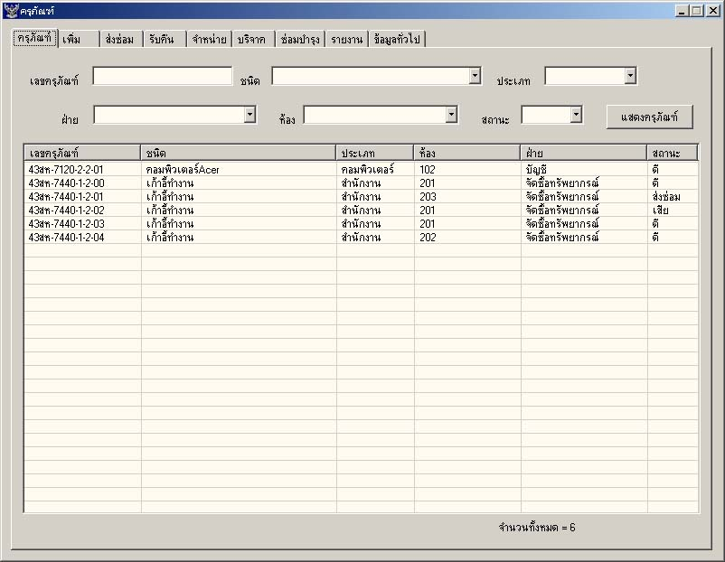

รูป 4-15 ส่วนแสดงรายการครุภัณฑ์

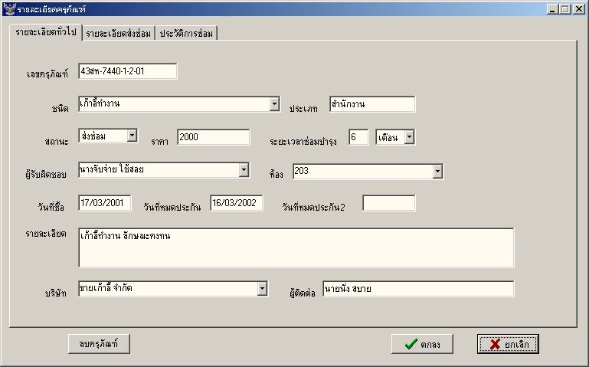

รูป 4-16 ส่วนแสดงรายละเอียดของครุภัณฑ์ 1

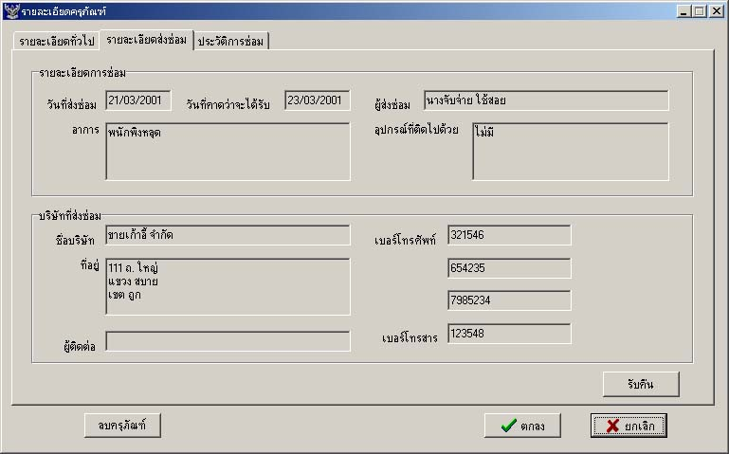

รูป 4-17 ส่วนแสดงรายละเอียดของครุภัณฑ์ 2

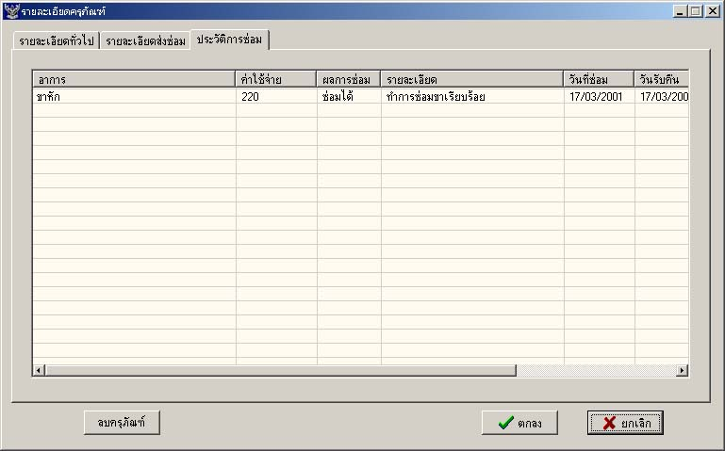

รูป 4-18 ส่วนแสดงรายละเอียดของครุภัณฑ์ 3

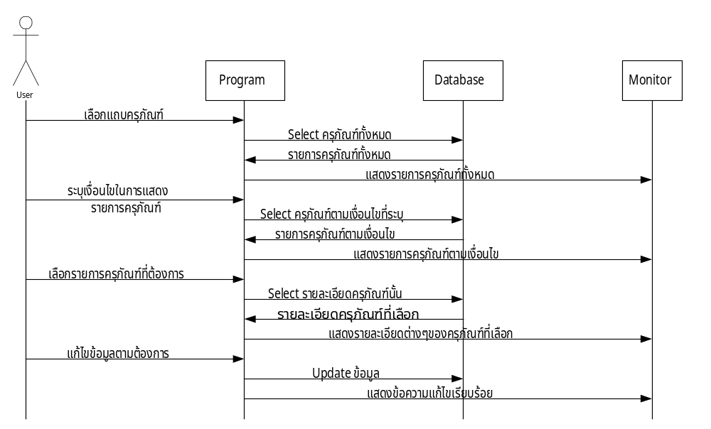

รูป 4-19 ผังลำดับการทำงานส่วนจัดการรายละเอียดครุภัณฑ์

ส่วนการรับครุภัณฑ์เพิ่ม
เป็นส่วนที่รับรายละเอียดครุภัณฑ์ที่รับเข้ามาใหม่เก็บลงในฐานข้อมูล รายละเอียดต่างๆ เช่น
เลขครุภัณฑ์ ชนิด ประเภท บริษัทที่ซื้อ เป็นต้น โดยในการเพิ่มสามารถที่จะทำการเพิ่มแบบเป็นชุด ซึ่ง
เลขครุภัณฑ์จะเพิ่มค่าขึ้นเรื่อยๆโดยอัตโนมัติ (รูป 4-20) ในการเพิ่มครุภัณฑ์ประเภทคอมพิวเตอร์นั้นสามารถระบุรายละเอียดคอมพิวเตอร์ได้ โดยการกดที่ปุ่มรายละเอียดคอมพิวเตอร์ ซึ่งโปรแกรมจะขึ้นส่วนรายละเอียดคอมพิวเตอร์มาให้ระบุรายละเอียด (รูป 4-21) นอกจากนี้ยังสามารถเพิ่มชนิดของครุภัณฑ์และบริษัทจากส่วนนี้ได้ด้วย

ส่วนการส่งซ่อมครุภัณฑ์
เมื่อต้องการส่งซ่อมครุภัณฑ์ชิ้นใด สามารถทำได้โดยการระบุเลขครุภัณฑ์ลงไป รายละเอียดต่างๆของครุภัณฑ์ชิ้นนั้นจะขึ้นมาให้ตรวจสอบว่าตรงกับครุภัณฑ์ที่ต้องการหรือไม่ ซึ่งสามรถดูประวัติการซ่อมของครุภัณฑ์ชิ้นนั้นได้ โดยกดปุ่มประวัติการซ่อม จากนั้นทำการเลือกบริษัทที่ส่งซ่อมหากไม่มีในรายการสามารถที่จะเพิ่มเข้าไปใหม่ได้โดยการกดปุ่มเพิ่มบริษัท (รูป 4-23)

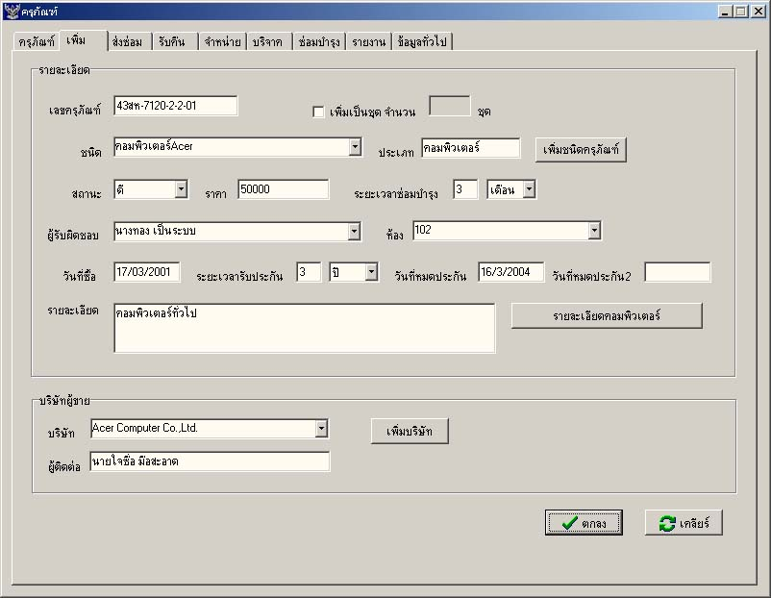

รูป 4-20 ส่วนการรับครุภัณฑ์เพิ่ม

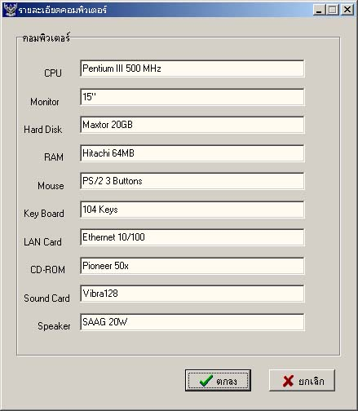

รูป 4-21 ส่วนการระบุรายละเอียดคอมพิวเตอร์

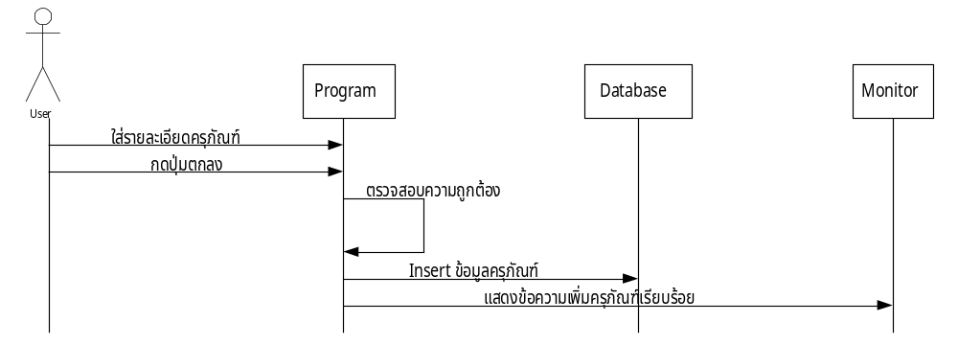

รูป 4-22 ผังลำดับการทำงานส่วนการรับครุภัณฑ์เพิ่ม

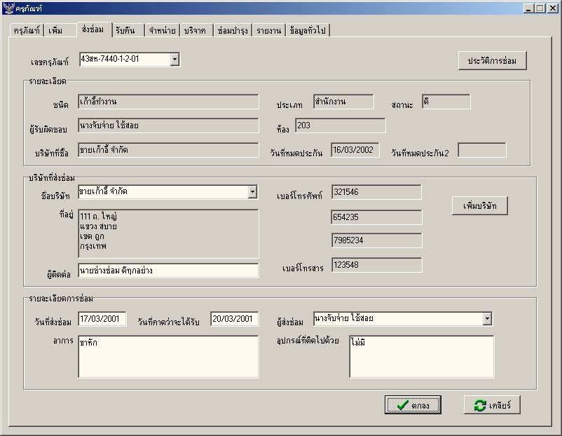

รูป 4-23 ส่วนการส่งซ่อมครุภัณฑ์

ส่วนการรับคืนครุภัณฑ์จากการซ่อม
จากรูป 4-25 แสดงถึงส่วนที่บอกรายการว่ามีครุภัณฑ์ใดส่งซ่อมอยู่บ้าง ซึ่งในการแสดงรายการครุภัณฑ์ดังกล่าวนั้นสามารถระบุเงื่อนไขต่างๆได้ เช่น เลขครุภัณฑ์ขึ้นต้นด้วยอะไร วันที่ส่งซ่อมวันใด เป็นต้น เมื่อต้องการทำการรับคืนครุภัณฑ์ชิ้นใดให้ดับเบิ้ลคลิ๊กที่รายการที่ต้องการ จะขั้นส่วนที่ให้ระบุ
รายละเอียดการรับคืนดังรูป 4-26 ซึ่งสามารถดูรายละเอียดการส่งซ่อม และประวัติการซ่อมของครุภัณฑ์ชิ้นนั้นได้ด้วย เมื่อรับคืนเรียบร้อยแล้วระบบจะเก็บประวัติการซ่อมไว้เพื่อใช้ในการพิจารณาการส่งซ่อมครั้งต่อๆไป
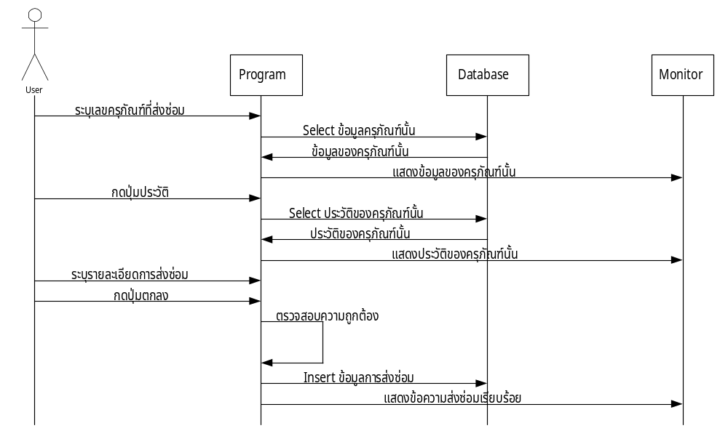

รูป 4-24 ผังลำดับการทำงานส่วนการส่งซ่อมครุภัณฑ์

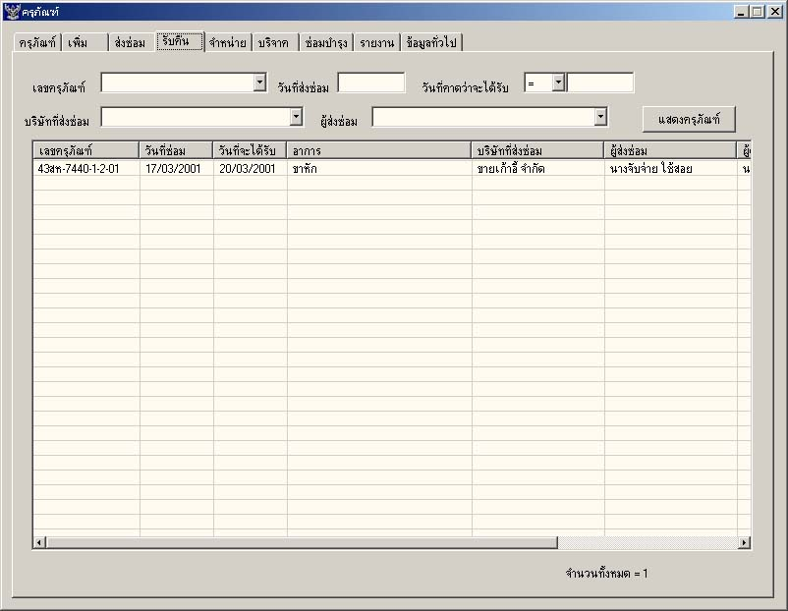

รูป 4-25 ส่วนแสดงรายการครุภัณฑ์ที่ส่งซ่อม

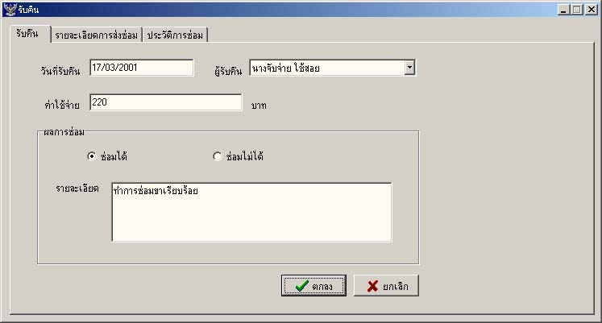

รูป 4-26 ส่วนระบุรายละเอียดการรับคืนครุภัณฑ์

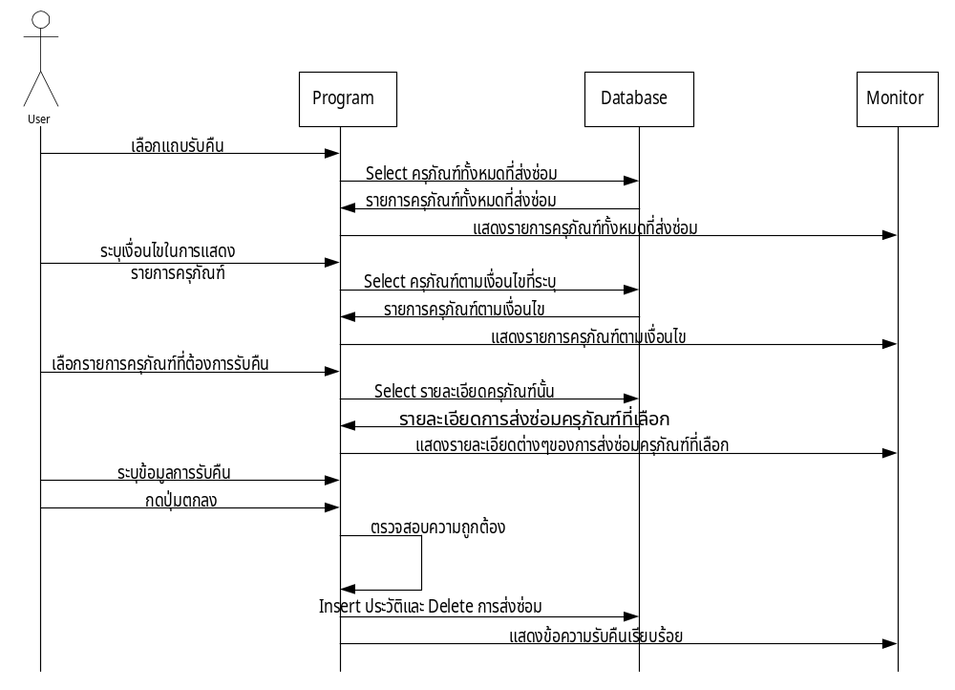

รูป 4-27 ผังลำดับการทำงานส่วนการรับคืนครุภัณฑ์จากการส่งซ่อม

ส่วนการจำหน่ายครุภัณฑ์
เมื่อต้องการจำหน่ายครุภัณฑ์ชิ้นใด จะต้องระบุเลขครุภัณฑ์ที่ต้องการจำหน่าย จากนั้นรายละเอียดต่างๆของครุภัณฑ์ชิ้นนั้นจะแสดงขึ้นมาเพื่อตรวจสอบให้แน่ใจ
ในการจำหน่ายนั้นจะต้องระบุวันที่จำหน่าย เลขที่เอกสารที่ใช้อ้างอิง ชื่อกรรมการ 3 ท่าน และเหตุผลที่ทำการจำหน่าย (รูป 4-28)

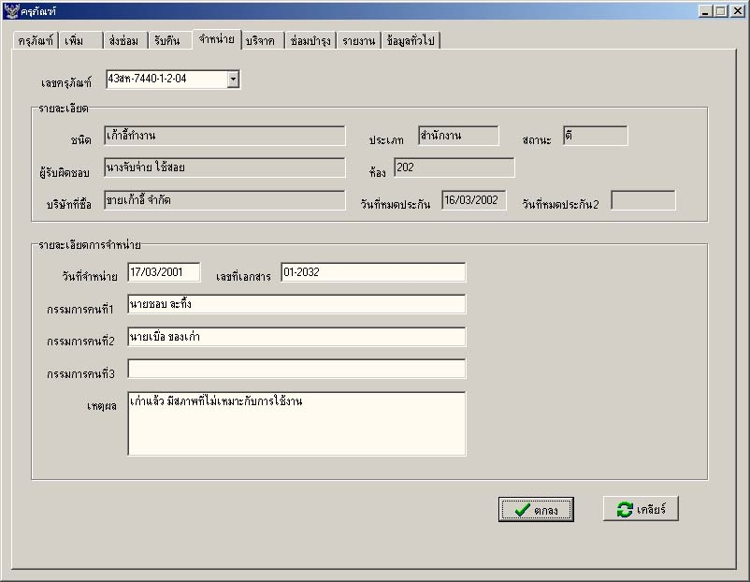

รูป 4-28 ส่วนการจำหน่ายครุภัณฑ์

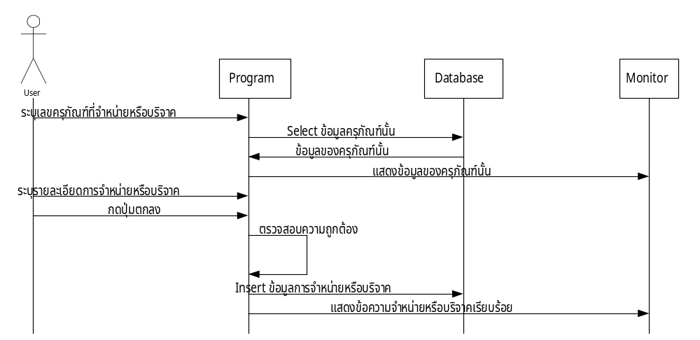

รูป 4-29 ผังลำดับการทำงานส่วนการจำหน่ายและบริจาคครุภัณฑ์

ส่วนการบริจาคครุภัณฑ์
เมื่อต้องการบริจาคครุภัณฑ์ชิ้นใด จะต้องระบุเลขครุภัณฑ์ที่ต้องการบริจาค จากนั้นรายละเอียดต่างๆของครุภัณฑ์ชิ้นนั้นจะแสดงขึ้นมาเพื่อตรวจสอบให้แน่ใจ
ในการจำหน่ายนั้นจะต้องระบุวันที่บริจาค เลขที่เอกสารที่ใช้อ้างอิง ผู้รับบริจาค และเหตุผลที่
ทำการบริจาค (รูป 4-30)

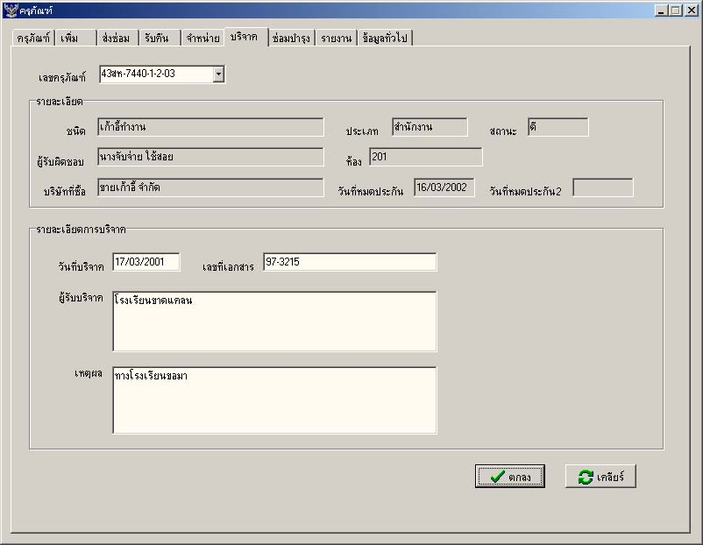

รูป 4-30 ส่วนการบริจาคครุภัณฑ์

ส่วนการซ่อมบำรุงครุภัณฑ์
ส่วนนี้จะแสดงรายการครุภัณฑ์ที่ควรจะซ่อมบำรุง โดยจะทำการคำนวณจากระยะเวลาการซ่อมบำรุงที่ระบุไว้ในการเพิ่มครุภัณฑ์ ซึ่งเมื่อเจ้าหน้าที่ทำการตรวจสอบครุภัณฑ์ที่แสดงในรายการแล้วหากมีรายละเอียดที่ต้องแก้ไข อาทิ พบว่าครุภัณฑ์มีสถานะเสีย ก็ทำการดับเบิ้ลคลิ๊กที่รายการที่ต้องการแก้ไข ซึ่งจะแสดงส่วนแสดงรายละเอียดของครุภัณฑ์ขึ้นมาให้แก้ไข หรือถ้าหากไม่พบสิ่งที่ต้องแก้ไข ก็สามารถทำเครื่องหมายถูกที่หน้ารายการ แล้วกดปุ่มตกลง เพื่อเป็นการบอกว่าได้ซ่อมบำรุงครุภัณฑ์นั้นแล้ว (รูป 4-31)

ส่วนการออกรายงาน
สามารถออกรายงานได้ 4 ประเภทคือ รายงานตามสถานะ รายงานการสำรวจ รายงานครุภัณฑ์ที่ใกล้หมดประกัน และรายงานการซ่อมบำรุง ซึ่งในการออกรายงานนั้นสามารถที่จะระบุเงื่อนไขต่างๆในการการออกรายงาน เช่น รายงานครุภัณฑ์ที่มีสถานะใด อยู่ฝ่ายใด เป็นต้น สามารถดูตัวอย่างรายงานได้ในภาคผนวก (รูป 4-33 ถึงรูป 4-36 )

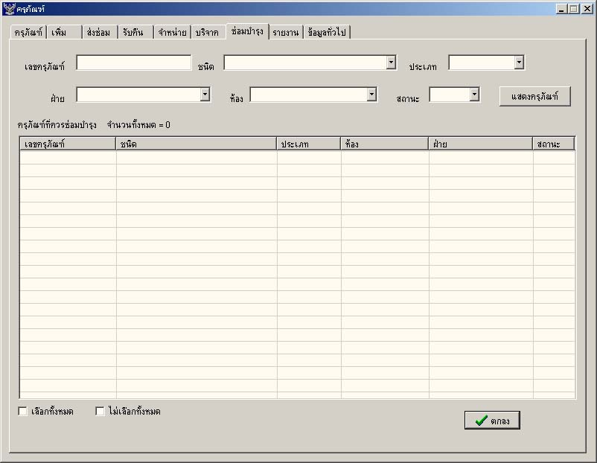

รูป 4-31 ส่วนการซ่อมบำรุงครุภัณฑ์

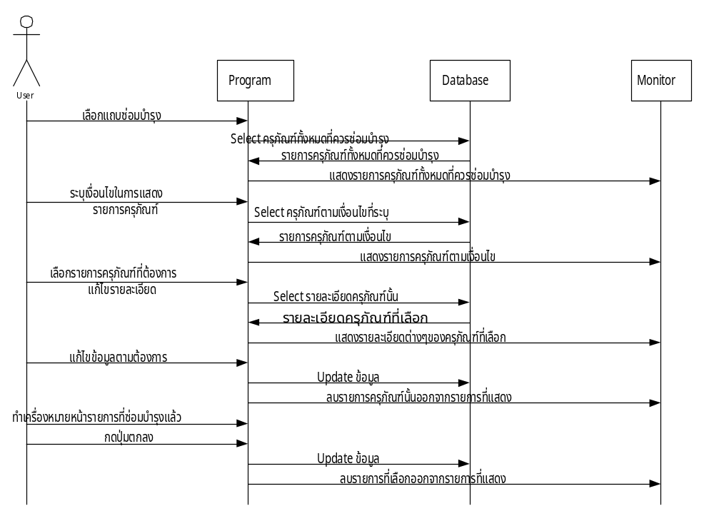

รูป 4-32 ผังลำดับการทำงานส่วนการซ่อมบำรุงครุภัณฑ์

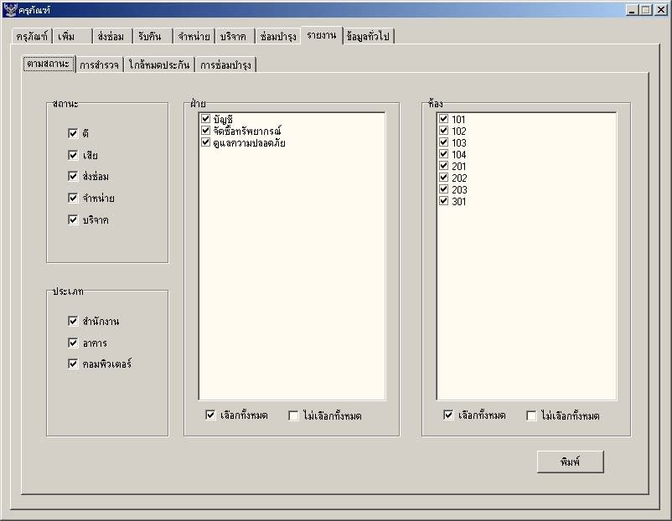

รูป 4-33 ส่วนการออกรายงานตามสถานะ

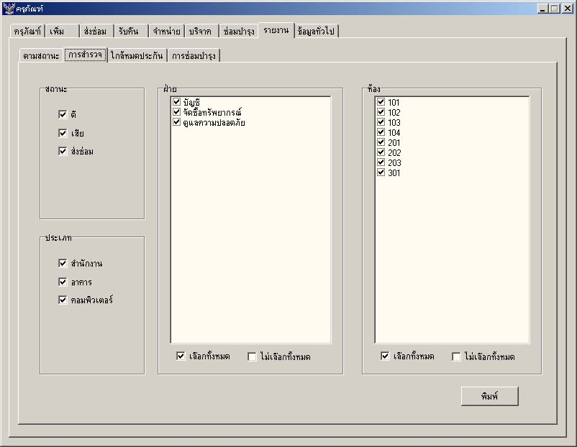

รูป 4-34 ส่วนการออกรายงานการสำรวจ

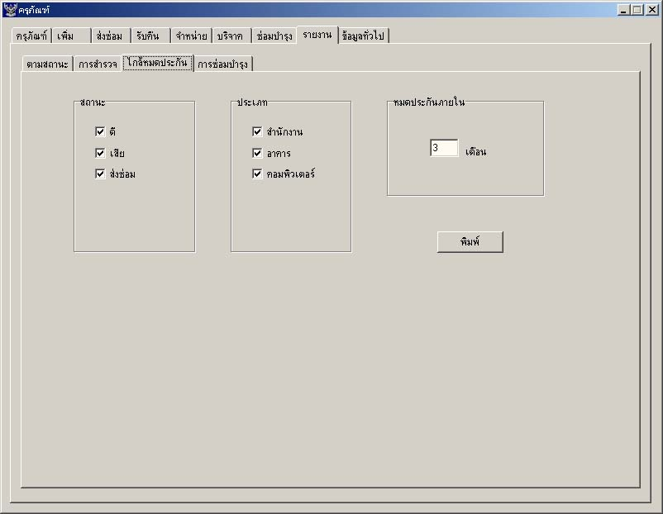

รูป 4-35 ส่วนการออกรายงานครุภัณฑ์ที่ใกล้หมดประกัน

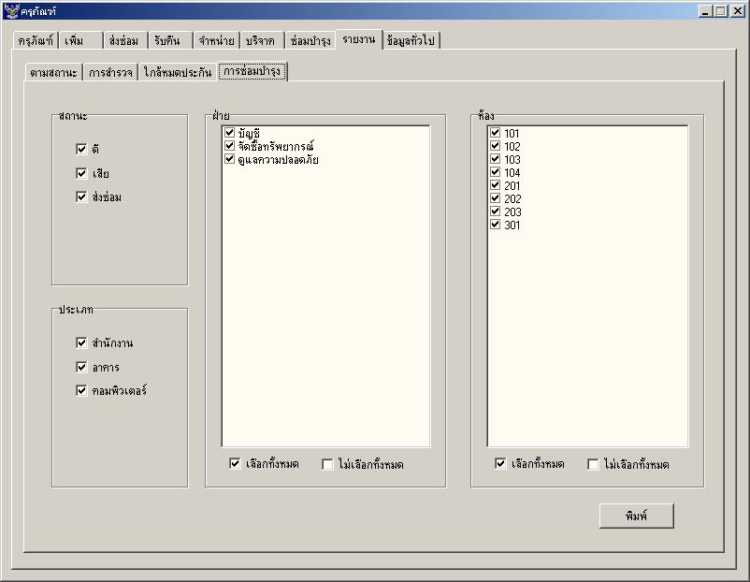

รูป 4-36 ส่วนการออกรายงานครุภัณฑ์ที่ควรซ่อมบำรุง

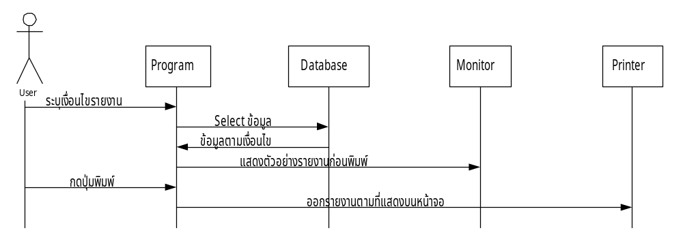

รูป 4-37 ผังลำดับการทำงานส่วนการออกรายงาน

ส่วนจัดการข้อมูลทั่วไป
เป็นส่วนที่จัดการข้อมูลทั่วไป ซึ่งได้แก่ รายละเอียดของฝ่ายและห้อง รายละเอียดของเจ้าหน้าที่ รายละเอียดของบริษัท และรายละเอียดของชนิดครุภัณฑ์ โดยสามารถทำการเพิ่ม ลบ และแก้ไขรายละเอียดต่างๆได้ตามต้องการ (รูป 4-38 ถึงรูป 4-41 )

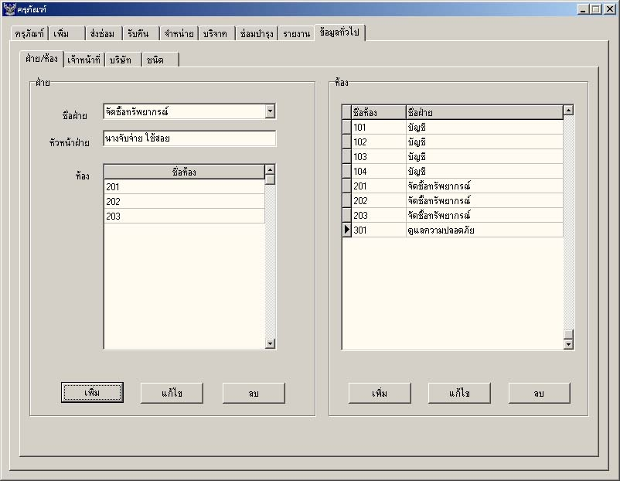

รูป 4-38 ส่วนการจัดการรายละเอียดฝ่ายและห้อง

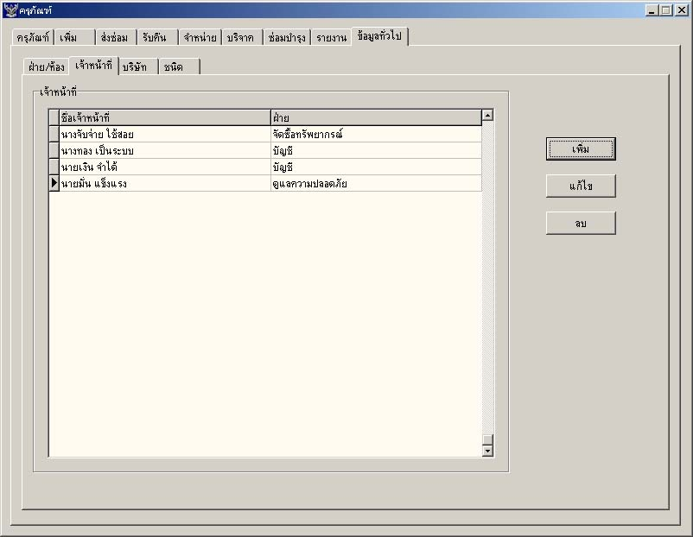

รูป 4-39 ส่วนการจัดการรายละเอียดเจ้าหน้าที่

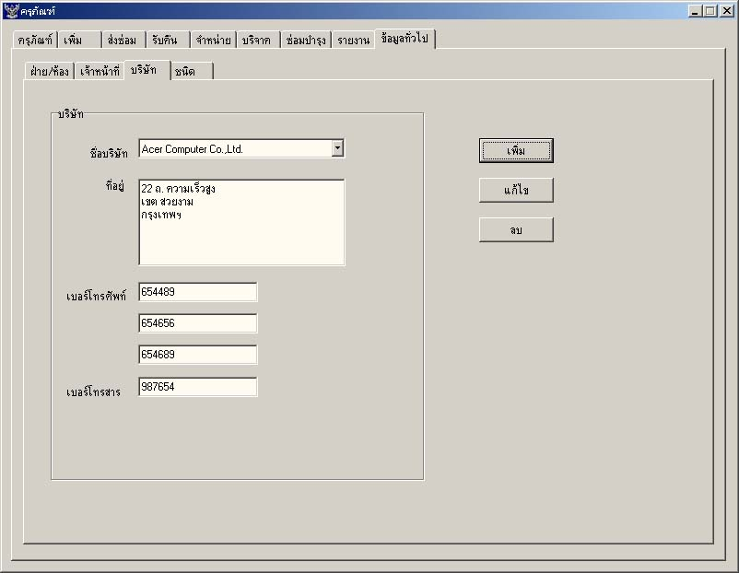

รูป 4-40 ส่วนการจัดการรายละเอียดบริษัท

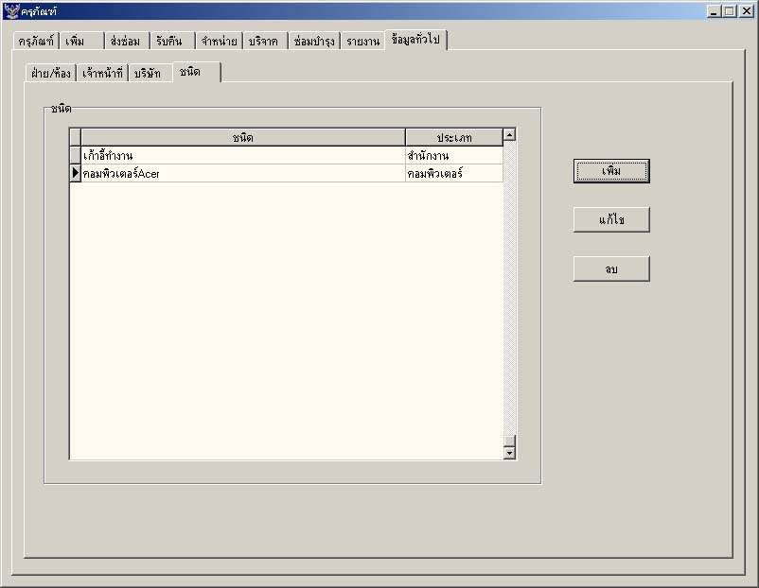

รูป 4-41 ส่วนการจัดการรายละเอียดชนิดครุภัณฑ์

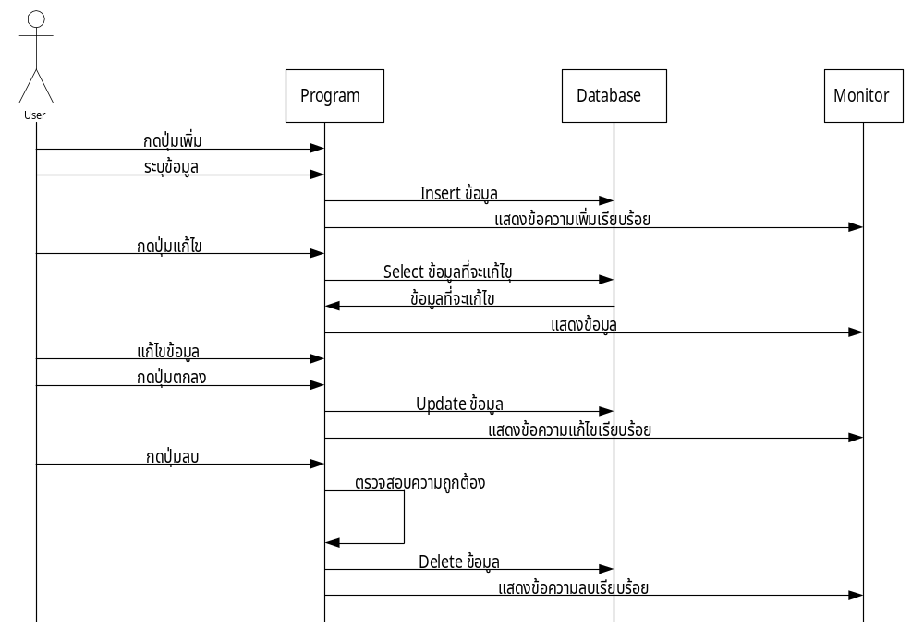

รูป 4-42 ผังลำดับการทำงานส่วนจัดการข้อมูลทั่วไป

4.4.2 ส่วนวัสดุภัณฑ์

ส่วนรายละเอียดใบสั่งซื้อวัสดุภัณฑ์
ส่วนนี้จะเป็นส่วนที่ใช้ในการป้อนข้อมูลในใบสั่งซื้อ โดยจะต้องใส่เลขที่ใบสั่งซื้อ และรายละเอียดต่างตามรูปแบบของใบสั่งซื้อ ตามระบบสำนักหอสมุดกลาง โดยรายละเอียดวันที่สามารถทำการเลือกได้จากปฏิทินทำให้ผู้ใช้ใช้งานได้สะดวกยิ่งขึ้น และส่วนของบริษัทสามารถเลือกได้จากฐานข้อมูลที่มีอยู่ หากบริษัทที่ทำการซื้อยังไม่เคยมีอยู่ในฐานข้อมูลสามารถทำการเพิ่มได้จากหน้าจอนี้เลย โดยการกดปุ่มเพิ่มบริษัท ดังรูป 4-43

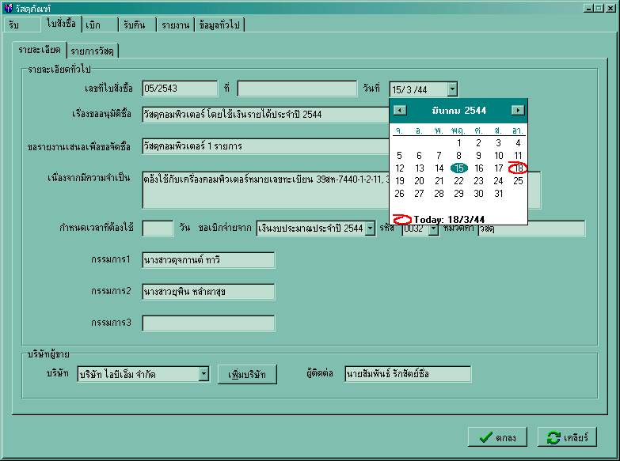

รูป 4-43 ส่วนรายละเอียดใบสั่งซื้อวัสดุภัณฑ์

ส่วนแสดงรายการวัสดุภัณฑ์ในใบสั่งซื้อ
เป็นหน้าจอที่ใช้ในการกรอกรายละเอียดของวัสดุภัณที่จะทำการซื้อซึ่งมีรายละเอียดจำนวนที่จะสั่งซื้อ รายการและขนาดซึ่งสามารถเลือกได้จากฐานขอมูลที่มีการเก็บไว้ก่อนแล้ว ถ้าหากเป็นวัสดุภัณฑ์ที่ไม่เคยมีการเก็บข้อมูลมาก่อน สามารถทำการเพิ่มวัสดุภัณฑ์ได้โดยกดปุ่มเพิ่ม ดังรูป 4-45

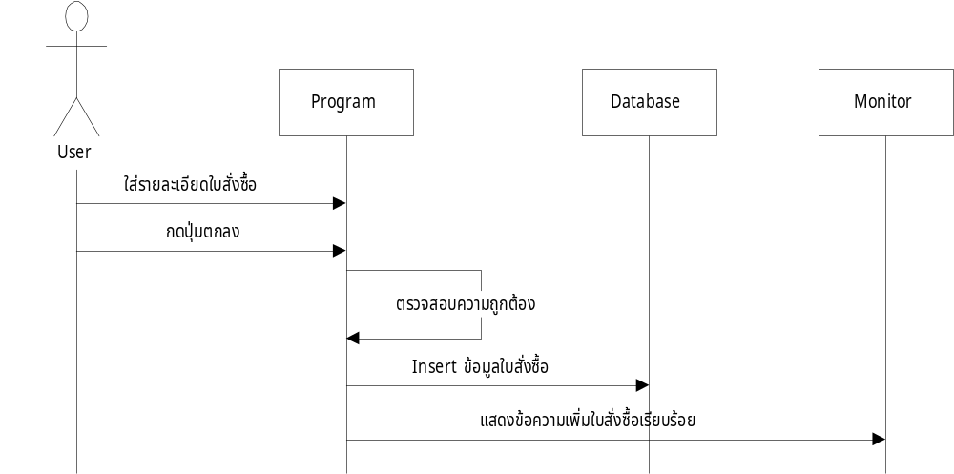

รูป 4-44 ผังลำดับการทำงานส่วนเพิ่มรายงานใบสั่งซื้อ

ส่วนการรับวัสดุภัณฑ์
เป็นส่วนที่แสดงรายการใบสั่งซื้อที่ได้ทำการใส่ข้อมูลเรียบร้อยแล้ว โดยสามารถดำเนินการได้
4 อย่างโดยการกดปุ่มเมาส์ขวา ดังรูป 4-46 โดยมีรายการดังนี้
- รับของ เป็นรายการที่ใช้เพื่อทำการกรอกข้อมูลและบันทึกว่าได้รับของจากการสั่งซื้อตามใบสั่งซื้อนั้นแล้ว โดยสามารถใส่จำนวนรับไม่ครบได้เนื่องจากในการทำงานจริงบางครั้งของที่ได้รับจะไม่ครบตามจำนวนที่ได้สั่งซื้อไป ซึ่ง สามารถเรียกหน้าจอนี้ขึ้นมาเพื่อทำการรับของเพิ่มได้ การใส่รายละเอียดจะต้องใส่เลขที่ใบเสร็จรับเงินด้วย ดังรูป 4-47
- การแก้ไข เป็นหน้าจอที่ใช้ในการแก้ไขข้อมูลของใบสั่งซื้อที่ได้ทำการบันทึกแล้ว ซึ่งอาจจะมีการใส่ข้อมูลผิดพลาด หรือมีการเพิ่มเติมรายละเอียดต่าง ๆ โดยจะมีหน้าจอแสดงรายละเอียดต่าง ๆ และสามารถทำการแก้ไขได้จากหน้าจอนั้น ดังรูป 4-48 ถึงรูป 4-49
- การลบ เป็นรายการที่ใช้ในการลบข้อมูลใบสั่งซื้อ
- การพิมพ์เป็นรายการที่ใช้ในการสั่งพิมพ์ใบสั่งซื้อ เพื่อนำไปใช้ในการดำเนินการสั่งซื้อรายการ แก้ไข ลบ และ พิมพ์ จะไม่สามารถดำเนินการได้หากมีการดำเนินการรับของแล้ว

ส่วนการเบิกวัสดุภัณฑ์
เป็นส่วนที่ใช้ในการใส่รายละเอียดการขอเบิกวัสดุภัณฑ์ โดยมีการใส่เลขที่ใบสำคัญในรูปแบบ ใบเบิกที่/เล่มที่ ใส่วันที่ ผู้เบิก ฝ่ายของผู้เบิก ซึ่งสามารถเลือกได้จากฐานข้อมูลที่มีการเก็บไว้ ผู้รับ ผู้จ่าย และผู้สั่งจ่าย ส่วนในรายละเอียดของรายการวัสดุ จะสามารถทำการเลือกรายการได้จากฐานข้อมูลของวัสดุที่มีการจัดเก็บไว้ล่วงหน้าแล้วเช่นกัน และใส่จำนวนที่ต้องการเบิก ซึ่งจะมีการบันทึกจำนวนการเบิกของฝ่ายที่ทำการเบิก ทำการตัดยอดในคลังวัสดุโดยอัตโนมัติ และในกรณีที่จำนวนคงเหลือในคลังวัสดุมีน้อยกว่าจำนวนที่ต้องการเบิก จะมีข้อความเตือนผู้ใช้ว่าของในคลังวัสดุไม่พอ ไม่สามารถทำรายการเบิกนี้ได้ ดังรูป 4-51

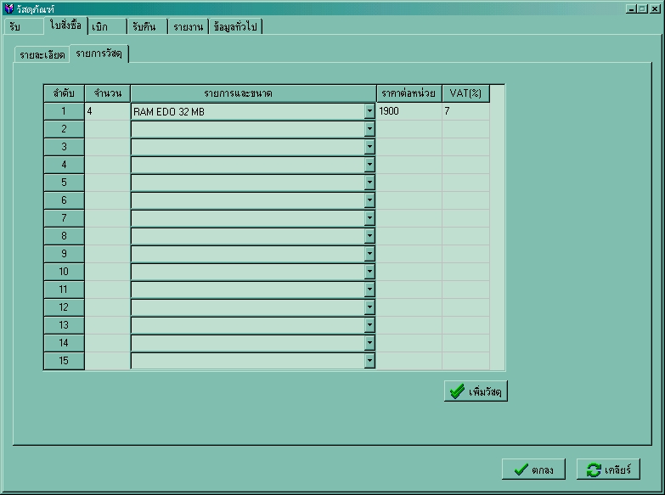

รูป 4-45 ส่วนแสดงรายการวัสดุภัณฑ์ในใบสั่งซื้อ

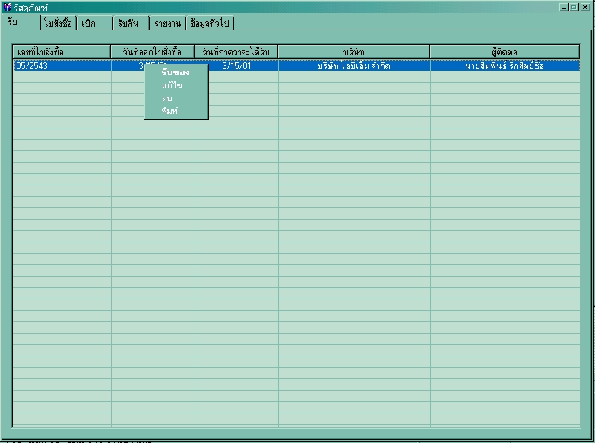

รูป 4-46 ส่วนแสดงรายการรับวัสดุภัณฑ์

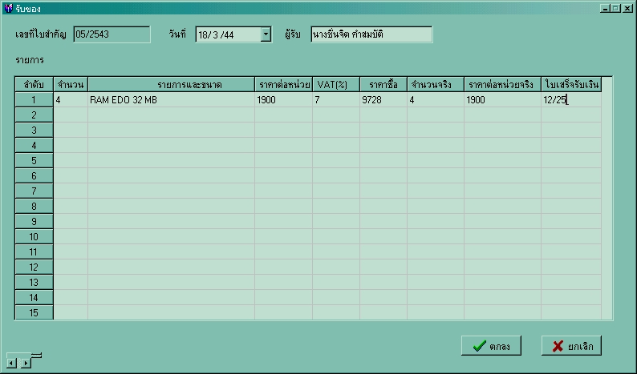

รูป 4-47 ส่วนแสดงรายละเอียดการรับวัสดุภัณฑ์

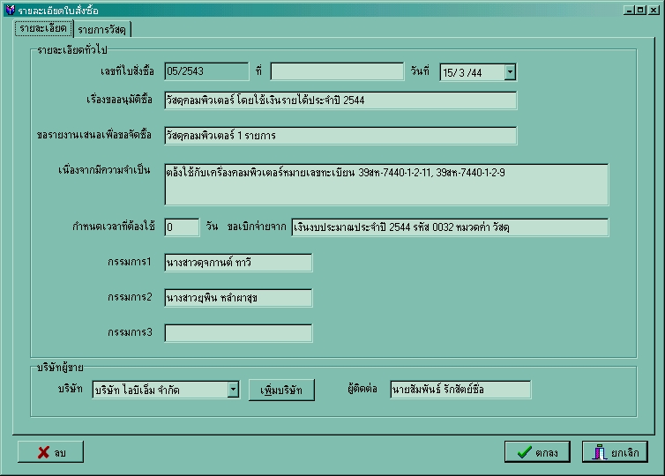

รูป 4-48 ส่วนแสดงรายละเอียดและการแก้ไขรายละเอียดใบสั่งซื้อ

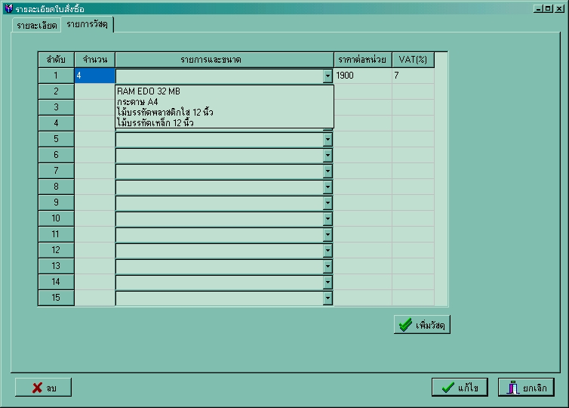

รูป 4-49 ส่วนแสดงรายละเอียดและการแก้ไขรายการวัสดุภัณฑ์ในสั่งซื้อ

ส่วนการคืนวัสดุภัณฑ์
เป็นส่วนที่ใช้ในการใส่รายละเอียดการคืนวัสดุภัณฑ์ โดยจะมีการใส่วันที่ ผู้คืน ฝ่ายของผู้คืน ซึ่งสามารถเลือกได้จากฐานข้อมูลที่มีการเก็บไว้ ผู้รับคืน และเหตุผล ส่วนในรายละเอียดของรายการวัสดุ จะสามารถทำการเลือกรายการได้จากฐานข้อมูลของวัสดุที่มีการจัดเก็บไว้ล่วงหน้าแล้วเช่นกัน และใส่จำนวนที่ต้องการเบิก ซึ่งจะมีการบันทึกจำนวนการคืนของฝ่ายที่ทำการคืน ทำการเพิ่มยอดคงเหลือในคลังวัสดุโดยอัตโนมัติ ดังรูป 4-52

ส่วนการออกรายงาน
สามารถออกรายงานได้ 3 ประเภทคือ รายงานตามประเภทของครุภัณฑ์ รายงานการเบิก รายงานประจำปี ซึ่งในการออกรายงานนั้นสามารถที่จะระบุเงื่อนไขต่างๆในการการออกรายงาน เช่น รายงานวัสดุภัณฑ์ประเภทใด เบิกโดยฝ่ายใด เป็นต้น ดังรูป 4-54 ถึง 4-56

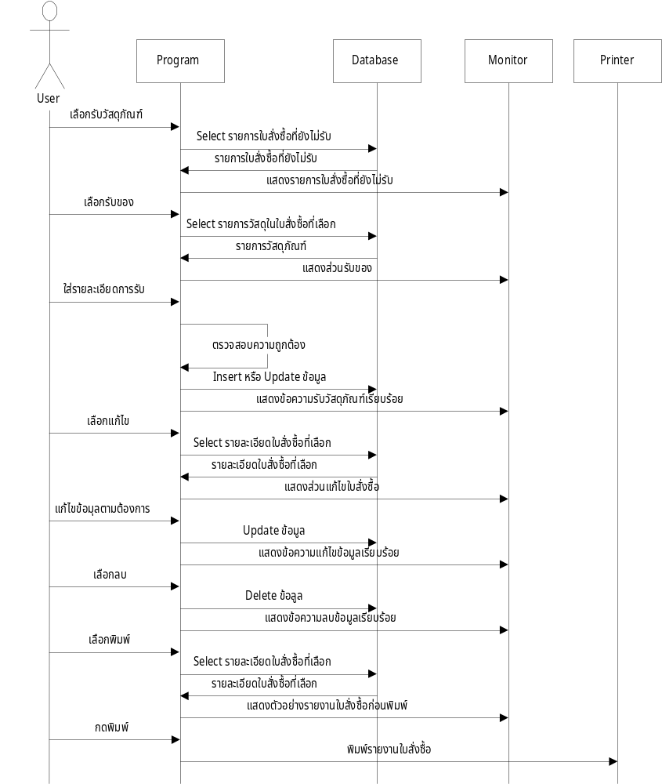

รูป 4-50 ผังลำดับการทำงานส่วนจัดการรายงานใบสั่งซื้อ

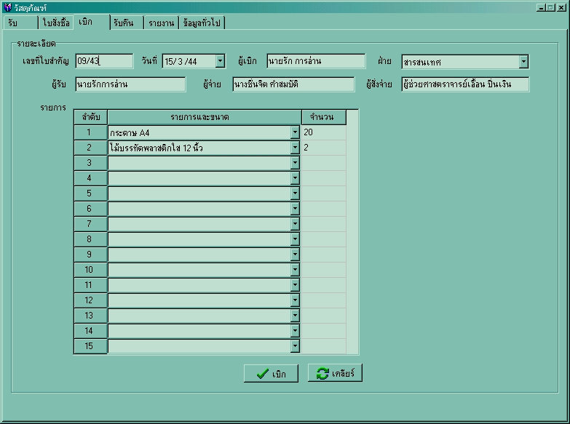

รูป 4-51 ส่วนการเบิกวัสดุภัณฑ์

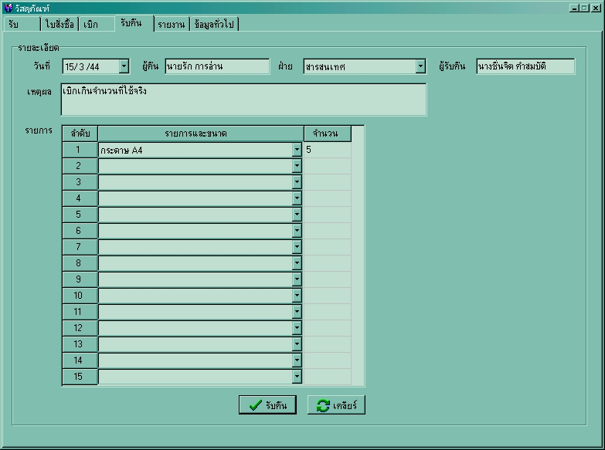

รูป 4-52 ส่วนการคืนวัสดุภัณฑ์

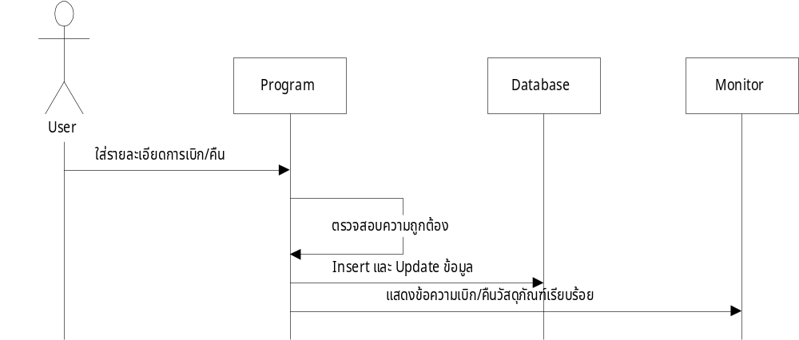
รูป 4-53 ผังลำดับการทำงานส่วนการเบิก/คืน

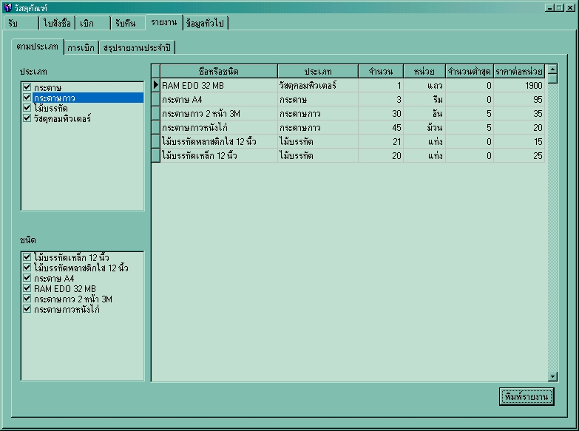

รูป 4-54 ส่วนการออกรายงานตามประเภทวัสดุภัณฑ์

ส่วนจัดการข้อมูลทั่วไป
เป็นส่วนที่จัดการข้อมูลทั่วไป ซึ่งได้แก่ รายละเอียดของวัสดุภัณฑ์ รายละเอียดของบริษัท รายละเอียดของเจ้าหน้าที่ และรายละเอียดของฝ่าย โดยสามารถทำการเพิ่ม ลบ และแก้ไขรายละเอียดต่างๆได้ตามต้องการ ดังรูป 4-58 ถึง 4-63

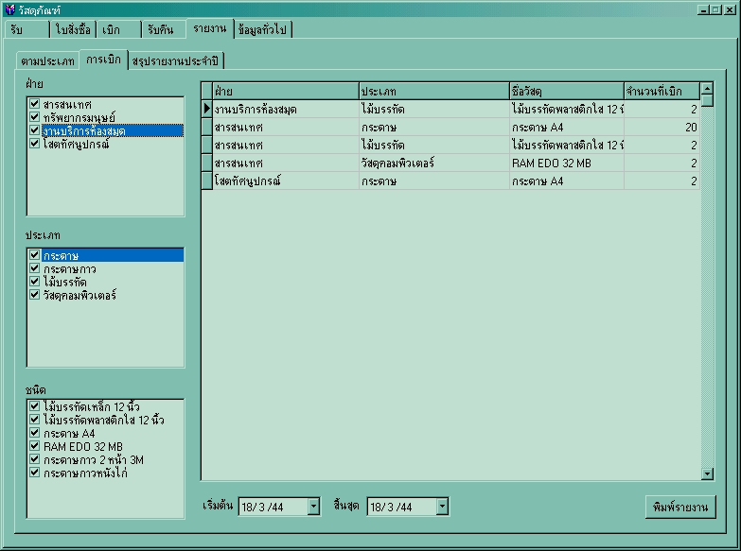

รูป 4-55 ส่วนการออกรายงานการเบิก

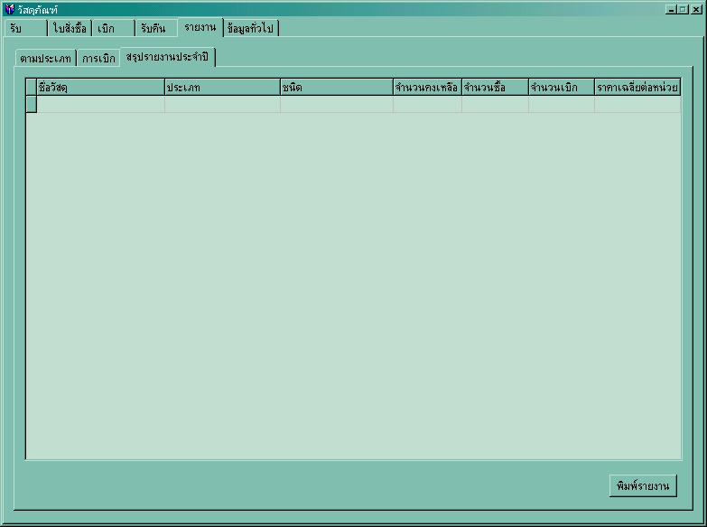

รูป 4-56 ส่วนการออกรายงานประจำปี

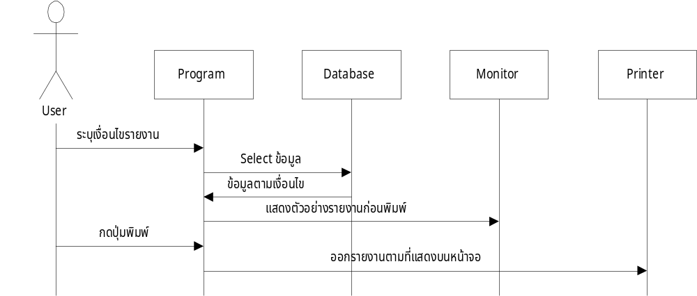

รูป 4-57 ผังลำดับการทำงานส่วนรายงาน

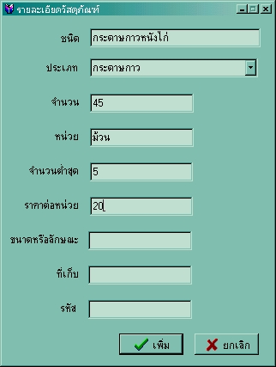

รูป 4-58 ส่วนการแก้ไขละเอียดชนิดวัสดุภัณฑ์

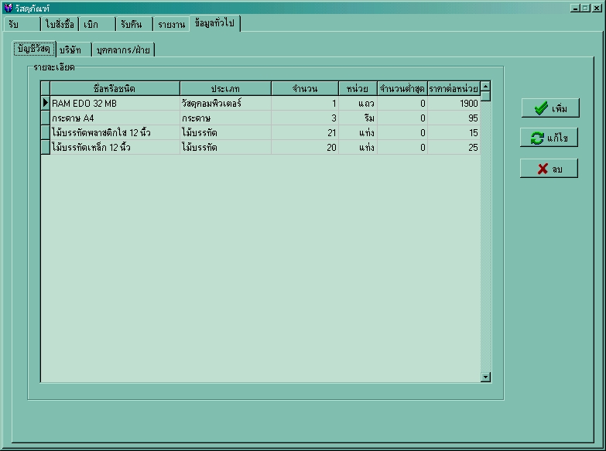

รูป 4-59 ส่วนการจัดการรายละเอียดบัญชีวัสดุภัณฑ์

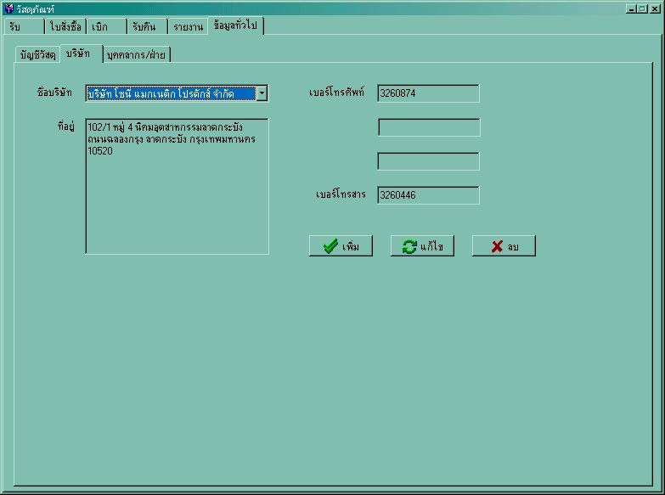

รูป 4-60 ส่วนการจัดการละเอียดบริษัท

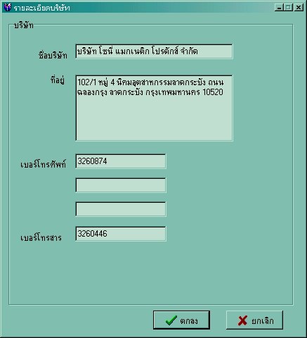

รูป 4-61 ส่วนการแก้ไขละเอียดบริษัท

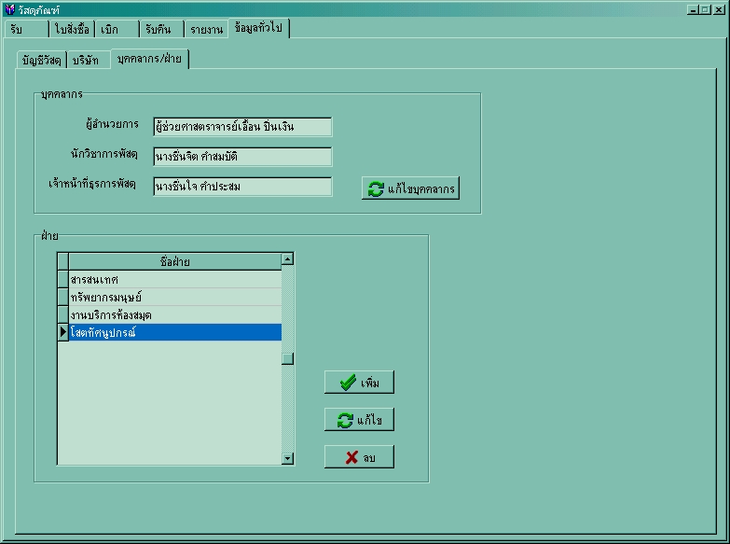

รูป 4-62 ส่วนการจัดการละเอียดบุคลากร/ฝ่าย

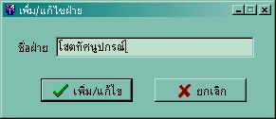

รูป 4-63 ส่วนการแก้ไขละเอียดฝ่าย

รูป 4-64 ผังลำดับการทำงานส่วนจัดการข้อมูลทั่วไป

4.5 การออกแบบรายงาน

รายงานครุภัณฑ์แยกตามสถานะ
เป็นรายงานแสดงรายละเอียดต่าง ๆ ของครุภัณฑ์แยกตามสถานะ โดยจะมีรายละเอียดต่าง ๆ คือ เลขครุภัณฑ์ ชนิด ประเภท ฝ่าย ห้อง จำนวนรวมของครุภัณฑ์แต่ละสถานะ และจำนวนรวมของครุภัณฑ์ทั้งหมด การออกรายงานโปรแกรมจะทำการเลือกข้อมูลจากฐานข้อมูลตามเงื่อนไขที่กำหนด ตัวอย่าง
หน้าที่ 80

รายงานครุภัณฑ์ที่ต้องการตรวจสอบ
เป็นรายงานแสดงรายการของครุภัณฑ์ที่ต้องการตรวจสอบ โดยจะแยกตามฝ่ายที่รับผิดชอบ โดยจะมีรายละเอียดต่าง ๆ คือ เลขครุภัณฑ์ ชนิด ประเภท สถานะเดิม จำนวนรวมของครุภัณฑ์แต่ละสถานะ จำนวนรวมของครุภัณฑ์ทั้งหมด และมีส่วนให้ระบุสถานะจริงของครุภัณฑ์ที่ได้จากการสำรวจ เพื่อทำการปรับปรุงข้อมูลในฐานข้อมูล การออกรายงานโปรแกรมจะทำการเลือกข้อมูลจากฐานข้อมูลตามเงื่อนไขที่กำหนด ตัวอย่างหน้าที่ 81

รายงานครุภัณฑ์ที่ใกล้หมดประกัน
เป็นรายงานแสดงรายการของครุภัณฑ์ที่ใกล้หมดประกันในระยะเวลาที่กำหนด โดยจะมีรายละเอียดต่าง ๆ คือ เลขครุภัณฑ์ ชนิด สถานะ วันหมดประกัน1 วันหมดประกัน2 และจำนวนรวมของ
ครุภัณฑ์ทั้งหมด เพื่อทำการตรวจสอบสถานะและสภาพของครุภัณฑ์ การออกรายงานโปรแกรมจะทำการเลือกข้อมูลจากฐานข้อมูลตามเงื่อนไขที่กำหนด ตัวอย่างหน้าที่ 82

รายงานครุภัณฑ์ที่ควรซ่อมบำรุง
เป็นรายงานแสดงรายการของครุภัณฑ์ที่ถึงกำหนดเวลาที่ต้องซ่อมบำรุง แยกตามฝ่าย และห้อง โดยจะมีรายละเอียดต่าง ๆ คือ เลขครุภัณฑ์ ชนิด ประเภท สถานะ จำนวนรวมของครุภัณฑ์ทั้งหมด และรายละเอียดของการซ่อมบำรุง เพื่อทำการตรวจสอบสถานะและสภาพของครุภัณฑ์ การออกรายงานโปรแกรมจะทำการเลือกข้อมูลจากฐานข้อมูลตามเงื่อนไขที่กำหนด ตัวอย่างหน้าที่ 83

บันทึกรายงานการขอซื้อ
เป็นบันทึกรายงานการขอซื้อใช้ในการทำรายงานขอซื้อวัสดุภัณฑ์เพิ่ม รูปแบบรายงานเป็นไปตามระเบียบของสำนักหอสมุดกลาง ใช้แทนรายงานแบบเดิมที่ต้องใช้พิมพ์ดีดไฟฟ้าในการพิมพ์ข้อมูล
ต่าง ๆ โดยข้อมูลต่าง ๆ จะทำการดึงจากฐานข้อมูลที่ได้ทำการเก็บไว้ ตัวอย่างหน้าที่ 84-85

รายงานวัสดุภัณฑ์แยกตามประเภท
เป็นรายงานแสดงรายละเอียดต่าง ๆ ของวัสดุภัณฑ์แยกตามประเภท โดยจะมีรายละเอียดต่าง ๆ คือ ชนิด จำนวน หน่วย จำนวนต่ำสุด ราคาต่อหน่วย จำนวนรวมของวัสดุภัณฑ์แต่ละประเภท และจำนวนรวมของวัสดุภัณฑ์ทั้งหมด การออกรายงานโปรแกรมจะทำการเลือกข้อมูลจากฐานข้อมูลตามเงื่อนไขที่กำหนด ตัวอย่างหน้าที่ 86

รายงานการเบิกวัสดุภัณฑ์แยกตามฝ่าย
เป็นรายงานสรุปจำนวนรวมทั้งหมดของการเบิกของแต่ละวัสดุภัณฑ์ แยกตามฝ่าย การออกรายงานโปรแกรมจะทำการเลือกข้อมูลจากฐานข้อมูลตามเงื่อนไขที่กำหนด ตัวอย่างหน้าที่ 87

สรุปรายงานประจำปี
เป็นสรุปรายละเอียดจำนวนคงเหลือ จำนวนซื้อ จำนวนเบิก และราคาเฉลี่ยต่อหน่วย ของแต่ละชนิดครุภัณฑ์ โดยท้ายรายงานจะมีสรุปจำนวนที่ซื้อ จำนวนเบิกทั้งหมดตลอดทั้งปี ตัวอย่างหน้าที่ 88

